广西鑫润建设项目管理有限公司

竞争性谈判文件

项目名称：2025年柳江水上音乐喷泉（专项）维护材料采购
项目编号：LZZC2025-J1-990568-GXXR

采 购 人：柳州市城市照明管理处
采购代理机构：广西鑫润建设项目管理有限公司
2025年8月

目 录

第一章 竞争性谈判公告 1

第二章 采购需求 5

第三章 供应商须知 21

第四章 评审程序和评定成交的标准 37

第五章 合同主要条款格式 41

第六章 响应文件格式 48

第一章 竞争性谈判公告

项目概况
2025年柳江水上音乐喷泉（专项）维护材料采购项目的潜在供应商应在广西政府采购云平台（https://www.gcy.zfcg.gxzf.gov.cn/）获取采购文件，并于2025年8月28日 09:20（北京时间）前提交响应文件。
一、项目基本情况
项目编号：LZZC2025-J1-990568-GXXR
项目名称：2025年柳江水上音乐喷泉（专项）维护材料采购
采购方式：竞争性谈判
预算总金额（元）：505180
采购需求：
标项一
标项名称：2025年柳江水上音乐喷泉（专项）维护材料采购—水下电缆
预算金额（元）:117000
简要规格描述或项目基本概况介绍、用途：具体内容详见采购文件《采购需求》
最高限价（如有）：117000
合同履约期限：签订合同后，自甲方通知之日起30个日历日内交货、验收完毕
本标项（否）接受联合体竞标
备注：本项目为线上电子招标项目，采用远程异地评标。

标项二
标项名称：2025年柳江水上音乐喷泉（专项）维护材料采购—喷泉泵等辅材
预算金额（元）:388180
简要规格描述或项目基本概况介绍、用途：具体内容详见采购文件《采购需求》
最高限价（如有）:388180
合同履约期限：签订合同后，自甲方通知之日起20个日历日内交货、验收完毕
本标项（否）接受联合体竞标
备注：本项目为线上电子招标项目，采用远程异地评标。

二、申请人的资格条件
1、满足《中华人民共和国政府采购法》第二十二条规定；
2、落实政府采购政策需满足的资格要求：本项目属于专门面向中小企业采购的项目，监狱企业、残疾人福利单位视同小型、微型企业；中小企业须符合本项目采购标的的所属行业对应的中小企业划分标准。
3、本项目的特定资格要求：标项1、2：无。

三、获取采购文件
时间：2025年8月13日至2025年8月22日，每天上午09:00至12:00，下午12:00至23:59（北京时间，法定节假日除外）。
地点：广西政府采购云平台（https://www.gcy.zfcg.gxzf.gov.cn/）。
方式：线上获取。登录广西政府采购云平台（https://www.gcy.zfcg.gxzf.gov.cn/）,在“工作台”—“应用中心”—“项目采购”—“获取采购文件”选择本项目，点击“申请获取采购文件”进行申请提交后，在已申请栏中选择下载本项目采购文件。提示：1.未注册的供应商可在广西政府采购云平台完成注册后再获取采购文件。2.供应商只有在“广西政府采购云平台”完成获取采购文件申请并下载了采购文件后才视作依法获取采购文件（法律法规所指的供应商获取采购文件时间以供应商完成获取采购文件申请后下载采购文件的时间为准）。3.已获取采购文件的供应商不等于符合本项目的供应商资格。
售价（元）：0。

四、响应文件提交
截止时间：2025年8月28日09:20（北京时间）
地点（网址）：广西政府采购云平台（https://www.gcy.zfcg.gxzf.gov.cn/）

五、响应文件开启
开启时间：2025年8月28日09:20（北京时间）
开标地点：广西政府采购云平台（https://www.gcy.zfcg.gxzf.gov.cn/）

六、公告期限
自本公告发布之日起 3 个工作日。

七、其他补充事宜
（一）发布媒体：中国政府采购网（ www.ccgp.gov.cn）、广西壮族自治区政府采购网（zfcg.gxzf.gov.cn）、广西柳州政府采购网（http://zfcg.lzscz.liuzhou.gov.cn/）。
（二）本项目需要落实的政府采购政策：落实强制采购的节能产品、鼓励节能政策、鼓励环保政策、促进中小企业发展政策、支持监狱企业发展政策、促进残疾人就业政府采购政策。如需进一步了解详细内容，详见竞争性谈判文件第二章《采购需求》及第四章《评审程序和评定成交的标准》。
（三）对在“信用中国”网站(www.creditchina.gov.cn)、中国政府采购网(www.ccgp.gov.cn) 等渠道列入失信被执行人、重大税收违法失信主体、政府采购严重违法失信行为记录名单及其他不符合《中华人民共和国政府采购法》第二十二条规定条件的供应商，不得参与政府采购活动。
（四）供应商参与电子投标特别说明
（1）本 项 目 为 全 流 程 电 子 化 采 购 项 目 ， 通 过 广 西 政 府 采 购 云 平 台（https://www.gcy.zfcg.gxzf.gov.cn/）实行在线电子竞标，供应商应先安装“广西政府采购云平台新版客户端”（请自行前往广西政府采购网进行下载），并按照本项目竞争性谈判文件和广西政府采购云平台的要求编制、加密后，在提交响应文件截止时间前通过网络上传至广西政府采购云平台（加密的电子响应文件是指后缀名为“jmbs”的文件），供应商在广西政府采购云平台提交电子响应文件时，请填写参加远程采购活动委托代理人联系方式。供应商登录广西政府采购云平台，依次进入“服务中心-项目采购-操作流程-电子招投标-政府采购项目电子交易管理操作指南-供应商”查看电子竞标具体操作流程。
（2）未进行网上注册并办理数字证书（CA认证）的供应商将无法参与本项目政府采购活动,供应商应当在提交响应文件截止时间前，完成广西政府采购云平台上的CA数字证书办理及响应文件的提交（供应商可登录“广西政府采购网”,依次进入“办事服务-下载专区”或者登录广西政府采购云平台,依次进入“服务中心-入驻与配置”中查看CA数字证书办理操作流程。如在操作过程中遇到问题或者需要技术支持,请致电政采云客服热线：95763)。
（3）CA证书在线解密：首次响应文件开启时，需携带制作响应文件时用来加密的有效数字证书（CA认证）登录广西政府采购云平台电子开标大厅现场按规定时间对加密的响应文件进行解密，否则后果自负。
注：1）为确保网上操作合法、有效和安全，请供应商确保在电子竞标过程中能够对相关数据电文进行加密和使用电子签章，妥善保管 CA 数字证书并使用有效的 CA 数字证书参与整个采购活动。
2）供应商应当在响应文件提交截止时间前完成电子响应文件的提交（上传），响应文件提交截止时间前可以补充、修改或者撤回响应文件。补充或者修改响应文件的，应当先行撤回原响应文件，补充、修改后重新提交（上传），响应文件提交截止时间前未完成提交（上传）的，视为撤回响应文件。响应文件提交截止时间以后提交（上传）的响应文件，广西政府采购云平台将予以拒收。
（4）供应商需要在具备有摄像头及语音功能且互联网网络状况良好的电脑登录广西政府采购云平台远程开标大厅参与本次谈判，否则后果自负。
（5）电子标项目不要求参与竞标的供应商到达现场，但供应商应派法定代表人或委托代理人准时在线出席电子开评标会议，随时关注开评标进度，如在开评标过程中有电子询标,应在规定的时间内对电子询标函进行澄清回复。

八、凡对本次采购提出询问，请按以下方式联系。
1.采购人信息
名 称：柳州市城市照明管理处
地址：柳州市柳南区航三路1号
项目联系人：李吉平
项目联系方式：0772-3233904
2.采购代理机构信息
名 称：广西鑫润建设项目管理有限公司
地 址：柳州市东环大道256号万达广场2栋10楼10-12号
项目联系人：吴艳
项目联系方式：0772-2580280

第二章 采购需求

标项一：2025年柳江水上音乐喷泉（专项）维护材料采购—水下电缆
说明：
（一）本一览表中的品牌、型号仅起参考作用，供应商可选用其他品牌型号替代，但这些替代的产 品要实质上满足或优于参考品牌、型号及其技术参数性能（配置）要求。
（二）标记“★”符号的为实质性响应内容，出现负偏离的，视为无效竞标。非标记“★”符号的技术参数要求，评审时供应商的响应内容中发生2项（含）以上负偏离的，视为无效竞标。关于“项数”的规定，凡标有最低一级序号的指标项即为一项技术条款，无论是否隶属于上一级编号（有特别说明的除外）。
（三）提供相同品牌产品的不同供应商参加同一合同项下竞标的，以其中通过资格审查、符合性审查、谈判且最后报价最低的参加报价评审；最后报价相同的，由采购人或者采购人委托谈判小组按照“供应商须知前附表”序号26条规定的方式确定一个供应商获得成交人推荐资格，其他响应文件按无效处理；
非单一产品采购项目中，多家供应商提供的核心产品品牌相同的，视为提供相同品牌产品，核心产品的名称在招标文件第二章“采购需求”用“▲”标明。
（四）本项目包括以下设备，根据财办库〔2008〕248 号文件有关规定，本项目不允许进口产品参 加报价。
（五）供应商必须为其响应产品侵犯其他供应商或专利人的专利成果承担相应法律责任；同时，具 有产品专利的供应商应在其响应文件中提供与其自有产品专利相关的有效证明材料，否则，不能就其 产品的专利在本项目响应过程中被侵权问题提出异议。
（六）若采购货物属于节能产品政府采购品目清单范围的，供应商的竞标货物必须使用政府强制采购的节能产品，品目清单请从中国政府采购网（www.ccgp.gov.cn）查询下载，有属于政府强制节能产品的，必须提供所投产品的证明材料（国家确定的认证机构出具的、处于有效期之内的节能产品认证证书材料，加盖供应商 CA电子签章），否则其竞标无效。见附件1“节能产品政府采购品目清单”
（七）本货物需求一览表的技术参数要求中未特别列明的技术要求参照国家相关技术标准执行。

一、项目技术规格参数及要求
项号 | 产品名称 | 技术参数 | 数量及 单位
1 | 防水电缆  JHS-4×2.5 | 1、绝缘厚度：0.9mm，护套厚度：1.9mm  2、20℃时导体最大直流电阻（Ω/km）：7.98  3、电压等级：450/750V  4、试验电压：2.5kv  5、电缆弯曲半径：≧15（D+d）  ①D为电缆外径  ②d为导体外径  6、电缆的正常运行工作温度：≤60℃  7、短路时：  ①最长持续时间不超过5s  ②导体最高温度160℃  8、电缆敷设后经受直流电压：2500V5Min 无击穿  9、执行标准：GB/T5013.4-2008  10、必须装盘，盘直径不大于1.7米 | 1300米
2 | 防水电缆  JHS-3×6 | 1、绝缘厚度：1mm，护套厚度：2.1mm  2、20℃时导体最大直流电阻（Ω/km）：3.3  3、电压等级：450/750V  4、试验电压：2.5kv  5、电缆弯曲半径：≧15（D+d）  ①D为电缆外径  ②d为导体外径  6、电缆的正常运行工作温度：≤60℃  7、短路时：  ①最长持续时间不超过5s  ②导体最高温度160℃  8、电缆敷设后经受直流电压：2500V5Min 无击穿  9、执行标准：GB/T5013.4-2008  10、必须装盘，盘直径不大于1.7米 | 5000米
二、商务要求
★基本要求 |  | 1.竞标产品须是按厂家出厂标准配置提供的整套全新，具备正规合法经销渠道的符合国家各项有关质量及行业标准要求的全新合格产品。相关产品、部件、服务须满足本表中各项要求。若产品在运输过程中损坏须无偿调换同样产品。  2.供应商应保证竞标产品涉及到的知识产权和所提供的相关技术资料是合法取得，并享有完整的知识产权，不会因为采购人的使用而被责令停止使用、追偿或要求赔偿损失，如出现此情况，一切经济和法律责任均由供应商承担。  3.供应商的投标文件应列明详细的设备及相关部件名称、品牌、材质、型号规格、产地和生产厂家及提供完整的技术文件。  4.响应文件应正确反映竞标产品的技术水平和科技含量，竞标产品如包括必备的易损易耗备品备件和专用工具，供应商应提供其清单。  5.成交供应商在交货时必须提产品合格证、说明书和产品检测报告等技术资料（或图纸）。  6.成交供应商在采购人安装及调试过程中须免费派专业技术人员到现场指导。  7.所有产品和附配件名称均应符合其规定的性能、无瑕疵和缺陷，必须有质量检验合格证、装箱单、产品安装使用说明书等相关资料，在交货时必须原包装现场拆封验收。中标人对质量问题负责包退、包换、包修，因此发生的费用由中标人负责。  8.未尽事宜按国家现行有关规范执行。
★质量保证期 |  | 自产品供货完毕并验收合格之日起不少于2年
★售后服务要求 |  | 1.免费送货上门、免费提供相关技术指导及培训服务。  2.该机构必须常年备有竞标产品足够的易损易耗件、备品备件，以保证采购人的需要。  3.如无特殊要求，按厂家规定保修，同时提供产品“三包”服务；定期回访以及对设备维修；质保期后提供终身维修服务及配件供应；其它售后服务按厂家承诺执行。  4.故障处理：在使用过程中发现质量问题或故障时，成交供应商接到采购人服务请求后应在1小时内响应，8小时内到达现场维修，故障24小时内修复。在规定时间内未能修复的，要求提供相同性能配置的备用产品保证设备的正常使用，按国家及行业标准对故障进行及时处理或更换。  5.竞标设备在质保期内所有非操作失误发生的质量问题由成交供应商免费维修、免费更换损坏的零部件。
★交付使用时间及地点 |  | 1.交付使用期：签订合同后，自甲方通知之日起 30 个日历日内交货、验收完毕；  2.交货地点：采购人指定地点。
★付款方式 |  | 货物验收合格正常使用，乙方开具合法合规的增值税专用发票给甲方后60日内支付合同总金额的100%
验收标准及要求 |  | 达到招标项目采购需求相关要求及国家相关标准要求，抽样送第三方检验。
三、落实政府采购政策的条件
1.本项目属于专门面向中小企业采购项目；
2.《财政部、司法部关于政府采购支持监狱企业发展有关问题的通知》（财库〔2014〕68 号）；
3.《财政部 民政部 中国残疾人联合会关于促进残疾人就业政府采购政策的通知》（财库〔2017〕141号）；
4.《财政部 发展改革委 生态环境部 市场监管总局关于调整优化节能产品、环境标志产品政府采购执行 机制的通知》（财库〔2019〕9 号）：对政府采购节能产品、环境标志产品实施品目清单管理，依据品目清 单和认证证书实施政府优先采购和强制采购；
5.财政部 生态环境部《关于印发环境标志产品政府采购品目清单的通知》（财库〔2019〕18 号）；
6.财政部 发展改革委《关于印发节能产品政府采购品目清单的通知》（财库〔2019〕19 号）；
★7.实行强制标准认证的电缆、电线均须提供3C认证、工业生产许可证。

标记“★”符号的为实质性响应内容，出现负偏离的，视为无效竞标。非标记“★”符号的技术参数要求，评审时供应商的响应内容中发生2项（含）以上负偏离的，视为无效竞标。
标项二：2025年柳江水上音乐喷泉（专项）维护材料采购—喷泉泵等辅材
说明：
（一）本一览表中的品牌、型号仅起参考作用，供应商可选用其他品牌型号替代，但这些替代的产 品要实质上满足或优于参考品牌、型号及其技术参数性能（配置）要求。
（二）标记“★”符号的为实质性响应内容，出现负偏离的，视为无效竞标。非标记“★”符号的技术参数要求，评审时供应商的响应内容中发生2项（含）以上负偏离的，视为无效竞标。关于“项数”的规定，凡标有最低一级序号的指标项即为一项技术条款，无论是否隶属于上一级编号（有特别说明的除外）。
（三）提供相同品牌产品的不同供应商参加同一合同项下竞标的，以其中通过资格审查、符合性审查、谈判且最后报价最低的参加报价评审；最后报价相同的，由采购人或者采购人委托谈判小组按照“供应商须知前附表”序号26条规定的方式确定一个供应商获得成交人推荐资格，其他响应文件按无效处理；
非单一产品采购项目中，多家供应商提供的核心产品品牌相同的，视为提供相同品牌产品，核心产品的名称在招标文件第二章“采购需求”用“▲”标明。
（四）本项目包括以下设备，根据财办库〔2008〕248 号文件有关规定，本项目不允许进口产品参 加报价。
（五）供应商必须为其响应产品侵犯其他供应商或专利人的专利成果承担相应法律责任；同时，具 有产品专利的供应商应在其响应文件中提供与其自有产品专利相关的有效证明材料，否则，不能就其 产品的专利在本项目响应过程中被侵权问题提出异议。
（六）若采购货物属于节能产品政府采购品目清单范围的，供应商的竞标货物必须使用政府强制采购的节能产品，品目清单请从中国政府采购网（www.ccgp.gov.cn）查询下载，有属于政府强制节能产品的，必须提供所投产品的证明材料（国家确定的认证机构出具的、处于有效期之内的节能产品认证证书材料，加盖供应商 CA电子签章），否则其竞标无效。见附件1“节能产品政府采购品目清单”
（七）本货物需求一览表的技术参数要求中未特别列明的技术要求参照国家相关技术标准执行。

一、项目技术规格参数及要求
项号 | 产品名称 | 技术参数 | 数量及 单位
1 | ▲不锈钢喷泉泵 | QS60-40-11  流量60m³/h，扬程40m  ★功率11KW  不锈钢壳体 | 15台
2 | 数控潜水泵 | QSP50-36/2-7.5，流量50m³/h，扬程36m，功率7.5KW，最大外径168，水泵高度950mm，法兰外径168mm，法兰中心距145mm，出水口径90mm | 30台
3 | 喷泉升泵 | 喷泉专用潜水泵，4KW-IRG-65-125，口径：DN65，流量：30m³/h  扬程：20m  ★功率：4KW  电压：380V | 5台
4 | “三维”数码万向旋转机构  (总成) | SKYW5O  材质:304不锈钢。  驱动方式:精密步进电机驱动，控制方式:数字脉冲式，控制  脉冲电压:5VDC，控制脉冲宽度:>10μ，防护等级:IP68,  绝缘等级:B。 | 3套
5 | 上轴穿销、限位挡板、管夹、浮筒支架等加工件 | 上轴穿销1套，整体镀锌；限位挡板1根；管夹10套；浮筒支架2套及相关配套零配件，具体尺寸和要求加工前与业主对接 | 1批
5.1 | 止退落杆 | Φ16x80螺杆配止退螺母（标准件） | 100套
5.2 | 管夹 | DN50，进出气管连接处，详见“四、产品附图” | 10套
5.3 | 碳钢螺栓 | M12*40 | 200颗
5.4 | 上轴穿销 | 牵拉杆上穿销，详见“四、产品附图” | 1套
5.5 | 限位挡板 | 牵拉杆限位挡板，详见“四、产品附图” | 1根
5.6 | 专业潜水面镜 | 附链接，潜水维修拆泵使用 | 2个
5.7 | 干式潜水服 | 附链接，潜水维修拆泵使用 | 2套
5.8 | 钢丝绳 | 直径10，加固进出气浮筒 | 100米
5.9 | 锁扣 | A10，加固进出气浮筒 | 50个
5.10 | 不锈钢螺杆 | A12*60（配螺帽垫片） | 100套
5.11 | 不锈钢螺帽 | A14 | 50套
5.12 | 不锈钢螺帽 | A16 | 50颗
5.13 | 黄色浮桶支架 | 上下分体，详见“四、产品附图” | 2套
6 | 高喷水泵 | 250QJ80-100-37KW，流量：80m³/h、扬程：100m,  ★功率：37KW(铸铁泵) | 2台
7 | 380V交流接触器 | CJX2s-25A | 10套
8 | 变频器 | FRN0025F2S-4C 7.5/11KW，  额定容量:（KVA)ND19,  额定电压：3相380v~480V  尺寸：180*220*158 | 2套
9 | 变频器 | FRN0037F2S-4C 15/18.5KW，  额定容量:（KVA)ND28,  额定电压：3相380v~480V  尺寸：220*260*190 | 2套
10 | 专业控制模块--蓝色信号盒 | 16路控制模块，用于喷泉信号传输与控制，要求与现有喷泉控制系统相匹配（或兼容） | 3套
11 | 专业控制模块--蓝色信号盒 | 8路控制模块，用于喷泉信号传输与控制，要求与现有喷泉控制系统相匹配（或兼容） | 3套
12 | 1600A万能断路器 | DW15-1600A型 | 2套
13 | 电磁阀线圈 | 220V | 5个
14 | 万用表 | VC890D | 2块
15 | 绝缘摇表 | ZC-7 | 1块
16 | 查线仪 | NF-826地下线缆探测仪 | 1套
17 | 高压冲水机 | 商用4KW高压冲洗机，20米管自动220V | 1台
二、商务要求
★基本要求 |  | 1.竞标产品须是按厂家出厂标准配置提供的整套全新，具备正规合法经销渠道的符合国家各项有关质量及行业标准要求的全新合格产品。相关产品、部件、服务须满足本表中各项要求。若产品在运输过程中损坏须无偿调换同样产品。  2.供应商应保证竞标产品涉及到的知识产权和所提供的相关技术资料是合法取得，并享有完整的知识产权，不会因为采购人的使用而被责令停止使用、追偿或要求赔偿损失，如出现此情况，一切经济和法律责任均由供应商承担。  3.供应商的投标文件应列明详细的设备及相关部件名称、品牌、材质、型号规格、产地和生产厂家及提供完整的技术文件。  4.响应文件应正确反映竞标产品的技术水平和科技含量，竞标产品如包括必备的易损易耗备品备件和专用工具，供应商应提供其清单。  5.成交供应商在交货时必须提产品合格证、说明书和产品检测报告等技术资料（或图纸）。  6.成交供应商在采购人安装及调试过程中须免费派专业技术人员到现场指导。  7.所有产品和附配件名称均应符合其规定的性能、无瑕疵和缺陷，必须有质量检验合格证、装箱单、产品安装使用说明书等相关资料，在交货时必须原包装现场拆封验收。中标人对质量问题负责包退、包换、包修，因此发生的费用由中标人负责。  8.未尽事宜按国家现行有关规范执行。
★质量保证期 |  | 自产品供货完毕并验收合格之日起不少于2年
★售后服务要求 |  | 1.免费送货上门、免费提供相关技术指导及培训服务。  2.该机构必须常年备有竞标产品足够的易损易耗件、备品备件，以保证采购人的需要。  3.如无特殊要求，按厂家规定保修，同时提供产品“三包”服务；定期回访以及对设备维修；质保期后提供终身维修服务及配件供应；其它售后服务按厂家承诺执行。  4.故障处理：在使用过程中发现质量问题或故障时，成交供应商接到采购人服务请求后应在1小时内响应，8小时内到达现场维修，故障24小时内修复。在规定时间内未能修复的，要求提供相同性能配置的备用产品保证设备的正常使用，按国家及行业标准对故障进行及时处理或更换。  5.竞标设备在质保期内所有非操作失误发生的质量问题由成交供应商免费维修、免费更换损坏的零部件。
★交付使用时间及地点 |  | 1.交付使用期：签订合同后，自甲方通知之日起 20 个日历日内交货、验收完毕；  2.交货地点：采购人指定地点。
★付款方式 |  | 货物验收合格正常使用，乙方开具合法合规的增值税专用发票给甲方后60日内支付合同总金额的100%
验收标准及要求 |  | 达到招标项目采购需求相关要求及国家相关标准要求，抽样送第三方检验。
三、落实政府采购政策的条件
1.本项目属于专门面向中小企业采购项目；
2.《财政部、司法部关于政府采购支持监狱企业发展有关问题的通知》（财库〔2014〕68 号）；
3.《财政部 民政部 中国残疾人联合会关于促进残疾人就业政府采购政策的通知》（财库〔2017〕141号）；
4.《财政部 发展改革委 生态环境部 市场监管总局关于调整优化节能产品、环境标志产品政府采购执行 机制的通知》（财库〔2019〕9 号）：对政府采购节能产品、环境标志产品实施品目清单管理，依据品目清单和认证证书实施政府优先采购和强制采购；
5.财政部 生态环境部《关于印发环境标志产品政府采购品目清单的通知》（财库〔2019〕18 号）；
6.财政部 发展改革委《关于印发节能产品政府采购品目清单的通知》（财库〔2019〕19 号）；
四、产品附图
1.管夹

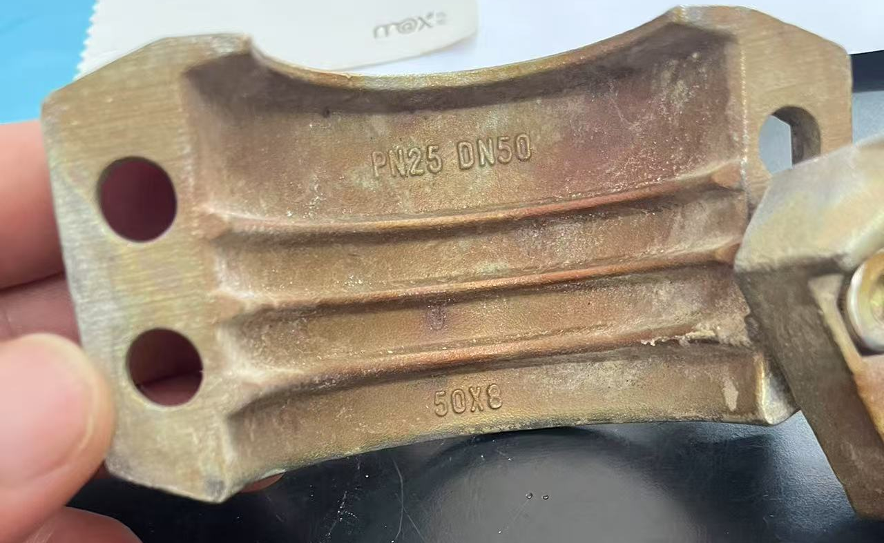

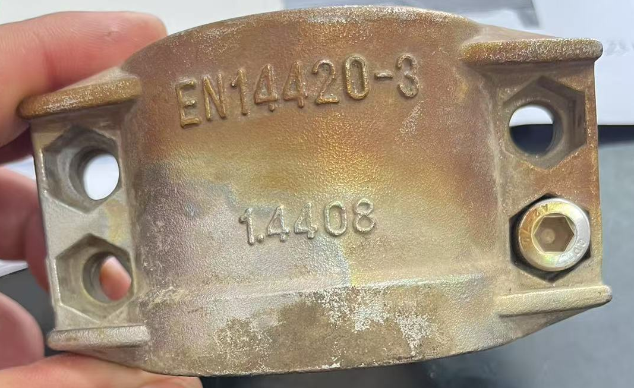

2、上轴穿销

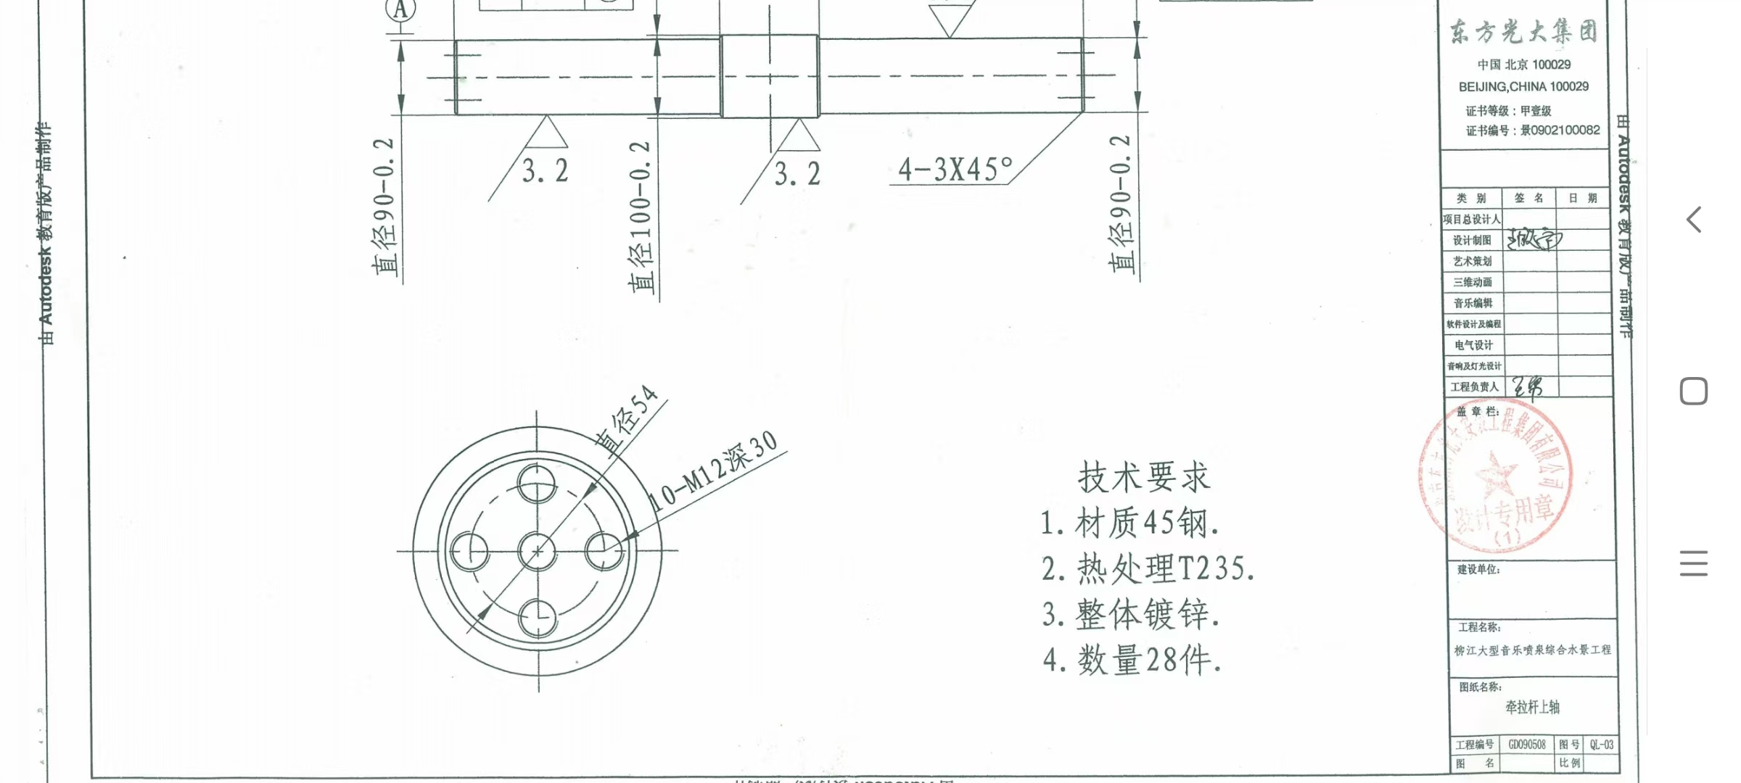

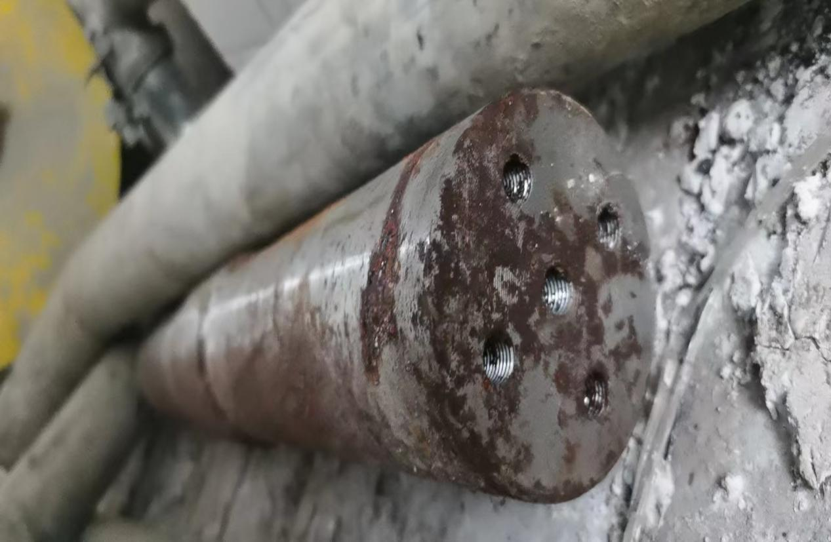

3、限位挡板

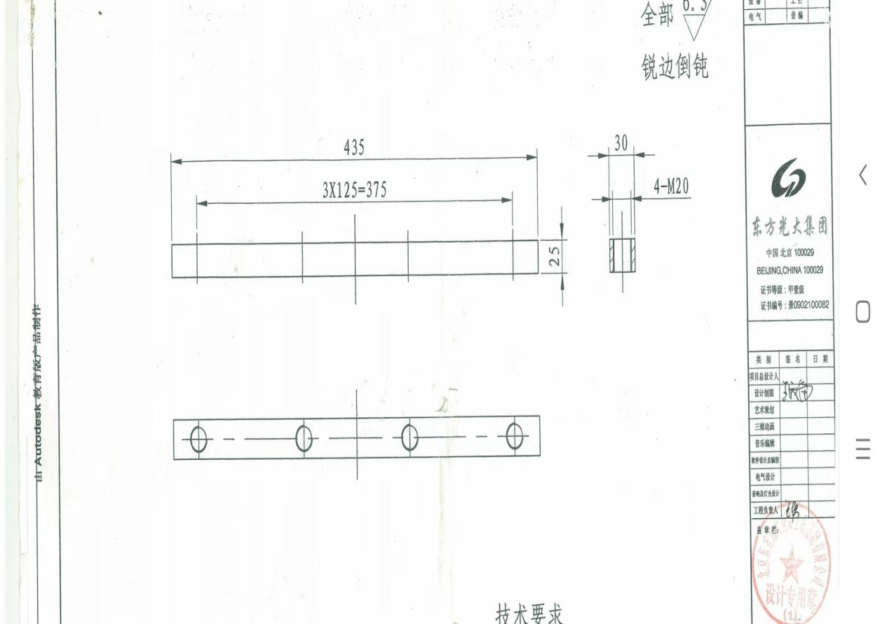

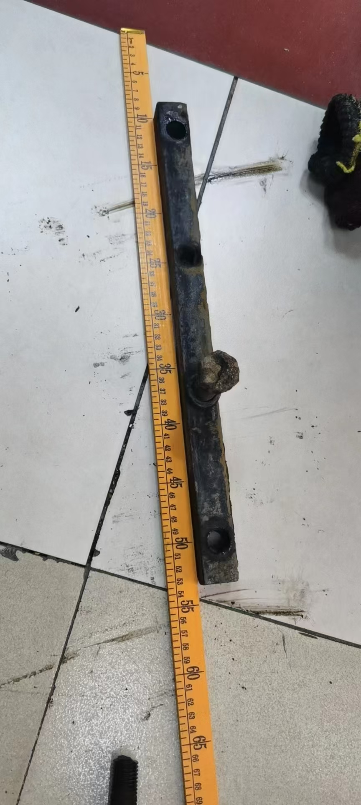

4、黄色浮桶支架

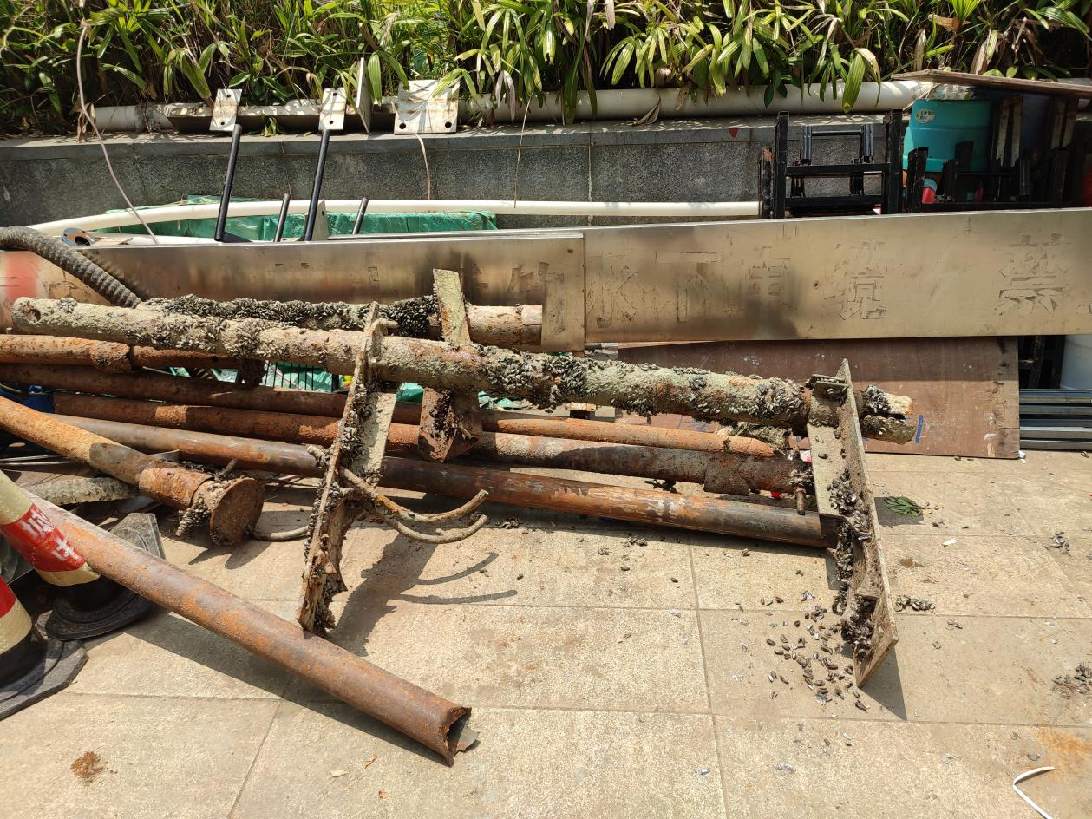
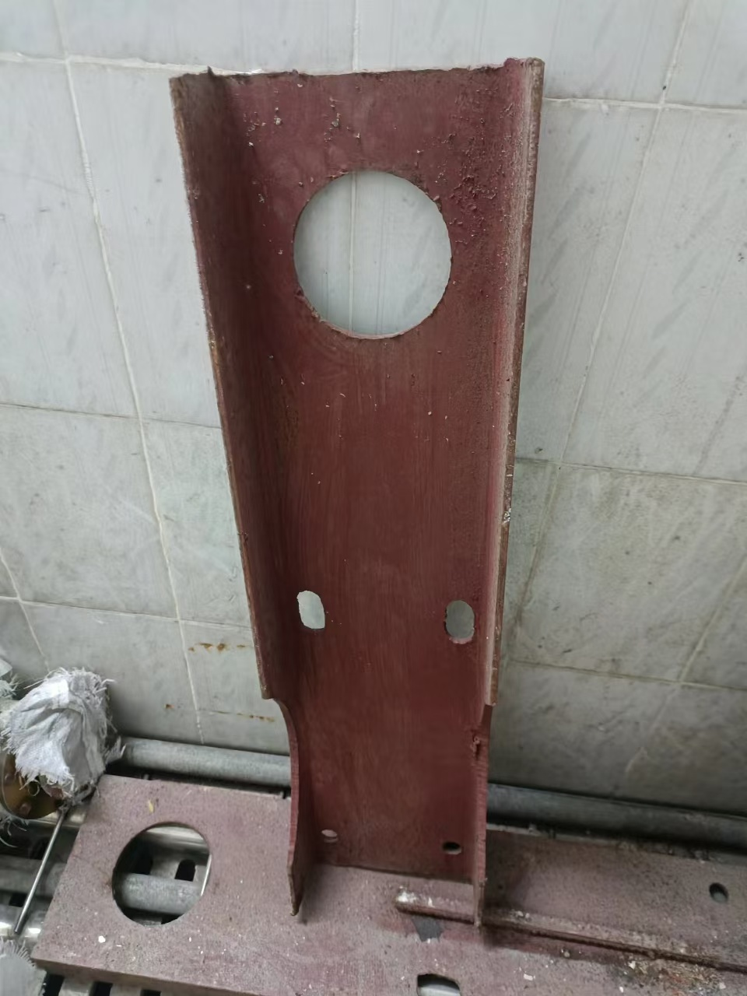
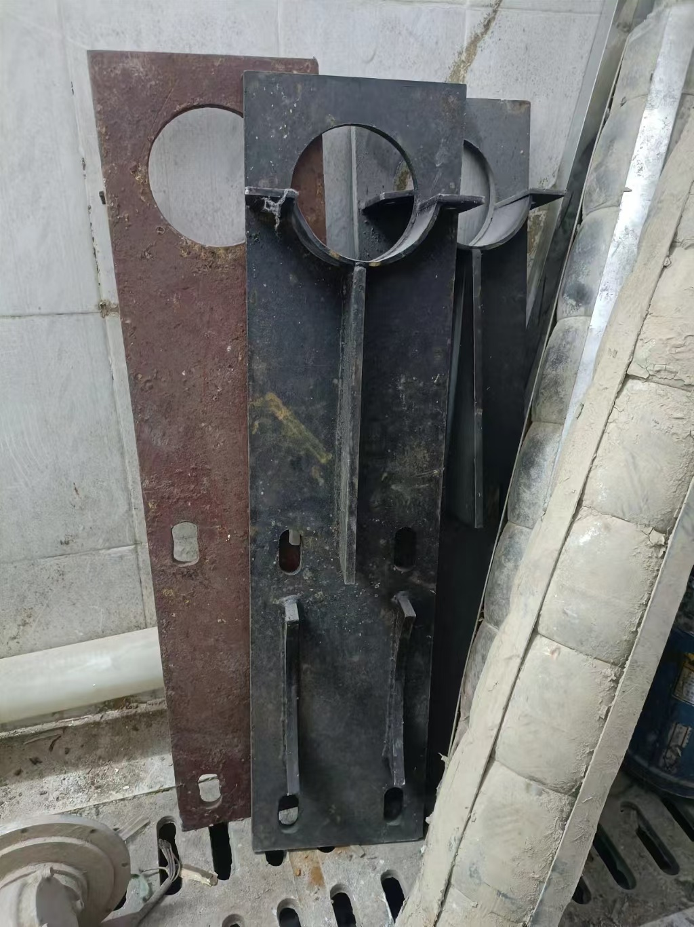

标记“★”符号的为实质性响应内容，出现负偏离的，视为无效竞标。非标记“★”符号的技术参数要求，评审时供应商的响应内容中发生2项（含）以上负偏离的，视为无效竞标。
附件1：

节能产品政府采购品目清单

品目序号 | 名称 |  |  | 依据的标准
1 | A020101计算机设备 | ★A02010104台式计算机 |  | 《微型计算机能效限定值及能效等级》（GB28380）
1 | A020101计算机设备 | ★A02010105便携式计算机 |  | 《微型计算机能效限定值及能效等级》（GB28380）
1 | A020101计算机设备 | ★A02010107平板式微型计算机 |  | 《微型计算机能效限定值及能效等级》（GB28380）
2 | A020106输入输出设备 | A02010601打印设备 | A0201060101喷墨打印机 | 《复印机、打印机和传真机能效限定值及能效等级》（GB21521）
2 | A020106输入输出设备 | A02010601打印设备 | ★A0201060102激光  打印机 | 《复印机、打印机和传真机能效限定值及能效等级》（GB21521）
2 | A020106输入输出设备 | A02010601打印设备 | ★A0201060104针式打印机 | 《复印机、打印机和传真机能效限定值及能效等级》（GB21521）
2 | A020106输入输出设备 | A02010604显示设备 | ★A0201060401液晶显示器 | 《计算机显示器能效限定值及能效等级》（GB21520）
2 | A020106输入输出设备 | A02010609图形图像输入设备 | A0201060901扫描仪 | 参照《复印机、打印机和传真机能效限定值及能效等级》（GB21521  中打印速度为15页/分的针式打印机相关要求
3 | A020202投影仪 |  |  | 《投影机能效限定值及能效等级（GB32028）
4 | A020204多功  能一体机 |  |  | 《复印机、打印机和传真机能效限定值及能效等级》（GB21521）
5 | A020519泵 | A02051901离心泵 |  | 《清水离心泵能效限定值及节能评价值》（GB19762）
6 | A020523制冷空调设备 | ★A02052301制冷压缩机 | 冷水机组 | 《冷水机组能效限定值及能效等级》（GB19577），《低环境温度空气源热泵（冷水）机组能效限定值及能效等级》（GB37480）
6 | A020523制冷空调设备 | ★A02052301制冷压缩机 | 水源热泵机组 | 《水（地）源热泵机组能效限定值及能效等级》（GB30721）

 |  |  | 溴化锂吸收式冷水机组 | 《溴化锂吸收式冷水机组能效限定值及能效等级》（GB29540）
 |  | ★A02052305空调机组 | 多联式空调（热泵）机组(制冷>14000W) | 《多联式空调（热泵）机组能效限定值及能源效率等级》（GB21454）
 |  | ★A02052305空调机组 | 单元式空气调节机(制冷量>14000W) | 《单元式空气调节机能效限定值及能效等级》（GB19576）《风管送风式空调机组能效限定值及能效等级》（GB37479）
 |  | ★A02052309专用制冷、空调设备 | 机房空调 | 《单元式空气调节机能效限定值及能效等级》（GB19576）
 |  | A02052399其他制冷空调设备 | 冷却塔 | 《机械通风冷却塔第1部分：中小型开式冷却塔》（GB/T7190.1）《机械通风冷却塔第2部分：大型开式冷却塔》（GB/T7190.2）
7 | A020601电机 |  |  | 《中小型三相异步电动机能效限定值及能效等级》（GB18613）
8 | A020602变压  器 | 配电变压器 |  | 《三相配电变压器能效限定值及能效等级》（GB20052）
9 | ★A020609镇流器 | 管型荧光灯镇流器 |  | 《管形荧光灯镇流器能效限定值及能效等级》（GB17896）
10 | A020618生活用电器 | A0206180101电冰箱 |  | 《家用电冰箱耗电量限定值及能效等级》（GB 12022.2）
10 | A020618生活用电器 | ★A0206180203空调机 | 房间空气调节器 | 《转速可控型房间空气调节器能效限定值及能效等级》（GB21455-2013），待2019年修订发布后，按《房间空气调节器能效限定值及能效等级》（GB21455-2019实施。
10 | A020618生活用电器 | ★A0206180203空调机 | 多联式空调（热泵）机组（制冷量≤ 14000W） | 《多联式空调（热泵）机组能效限定值及能源效率等级》（GB21454）
10 | A020618生活用电器 | ★A0206180203空调机 | 单元式空气调节机  (制冷量≤14000W) | 《单元式空气调节机能效限定值及能源效率等级》（GB19576）《风管送风式空调机组能效限定值及能效等级》（GB37479）
10 | A020618生活用电器 | A0206180301洗衣机 |  | 《电动洗衣机能效水效限定值及等级》（GB12022.4）
 |  | A02061808热水器 | ★电热水器 | 《储水式电热水器能效限定值及能效等级》（GB 21519）
 |  | A02061808热水器 | 燃气热水器 | 《家用燃气快速热水器和燃气采暖热水炉能效限定值及能效等级》（GB20665）
 |  | A02061808热水器 | 热泵热水器 | 《热泵热水机（器）能效限定值及能效等级》（GB29541）
 |  | A02061808热水器 | 太阳能热水系统 | 《家用太阳能热水系统能效限定值及能效等级》（GB26969）
11 | A020619照明设备 | ★普通照明用双端荧光灯 |  | 《普通照明用双端荧光灯能效限定值及能效等级》（GB19043）
11 | A020619照明设备 | LED道路/隧道照明产品 |  | 《道路和隧道照明用LED灯具能效限定值及能效等级》（GB37478）
11 | A020619照明设备 | LED筒灯 |  | 《室内照明用LED产品能效限定值及能效等级》（GB30255）
11 | A020619照明设备 | 普通照明用非定向自镇流LED灯 |  | 《室内照明用LED产品能效限定值及能效等级》（GB30255）
12 | ★A020910电视设备 | A02091001普通电视设备（电视机） |  | 《平板电视能效限定值及能效等级》（GB24850）
13 | ★A020911视频设备 | A02091107视频监控设备 | 监视器 | 以射频信号为主要信号输入的监视器应符合《平板电视能效限定值及能效等级》（GB24850），以数字信号为主要信号输入的监视器应符合《计算机显示器能效限定值及能效等级》（GB21520）
14 | A031210饮食炊事机械 | 商用燃气灶具 |  | 《商用燃气灶具能效限定值及能效等级》（GB30531）
15 | ★A060805便器 | 坐便器 |  | 《坐便器水效限定值及水效等级》（GB25502）
15 | ★A060805便器 | 蹲便器 |  | 《蹲便器用水效率限定值及用水效率等级》（GB30717）
15 | ★A060805便器 | 小便器 |  | 《小便器用水效率限定值及用水效率等级》（GB28377）
16 | ★A060806水嘴 |  |  | 《水嘴用水效率限定值及用水效率等级》（GB 25501）
17 | A060807便器冲洗阀 |  |  | 《便器冲洗阀用水效率限定值及用水效率等级》（GB28379）
18 | A060810淋浴器 |  |  | 《淋浴器用水效率限定值及用水效率等级》（GB28378）

注：1.节能产品认证应依据相关国家标准的最新版本，依据国家标准中二级能效（水效）指标。
2.根据《财政部 发展改革委 生态环境部 市场监管总局关于调整优化节能产品、环境标志产品政府采购执行机制的通知》（财库〔2019〕9号）和《关于印发节能产品政府采购品目清单的通知》（财库〔2019〕19号）的规定，采购需求中的产品属于节能产品政府采购品目清单内标注“★”的，谈判供应商的竞标货物必须使用政府强制采购的节能产品，谈判供应商必须在响应文件中提供所投产品的节能产品认证证书扫描件（加盖谈判供应商电子签章），否则按无效竞标处理。

第三章 供应商须知
供应商须知前附表

条款号 | 内 容
3 | 申请人的资格条件：详见竞争性谈判公告
5.1 | 是否接受联合体竞标: 详见竞争性谈判公告
6.2 | 本项目不允许分包。
12.1.1 | 各标项资格证明文件  1、供应商为法人或者其他组织的，证明文件为其营业执照原件扫描件（如营业执照或者事业单位法人证书或者执业许可证等）；供应商为自然人的，证明文件为其身份证原件扫描件；（必须提供，否则响应文件按无效响应处理）  2、政府采购供应商资格信用承诺函（格式后附）；（必须提供，否则响应文件按无效响应处 理）  3、本项目专门面向中小企业采购，供应商必须提供以下中小企业证明材料之一：  ①中小企业声明函（格式后附）；  ②残疾人福利性单位声明函（格式后附）；  ③监狱企业由省级以上监狱管理局、戒毒管理局（含新疆生产建设兵团）出具的属于监狱企业的证明文件（格式自拟）。  4、供应商直接控股、管理关系信息表（格式后附）；（必须提供，否则响应文件按无效响应 处理）  5、竞标声明（格式后附）；（必须提供，否则响应文件按无效响应处理）  6、除谈判文件规定必须提供以外，供应商认为需要提供的其他证明材料。  注：  1.以上标明“必须提供”的材料，必须提供并加盖供应商CA 电子签章，否则响应文件按无效响应处理。  2.竞标声明必须由法定代表人在规定签章处逐一签字或电子签名，并加盖供应商 CA 电子签章，否则响应文件按无效响应处理。  3.供应商直接控股、管理关系信息表必须由法定代表人或者委托代理人在规定签章处逐 一签字或电子签名，并加盖供应商 CA 电子签章，否则响应文件按无效响应处理。  4.分公司参加竞标的，应当取得总公司授权，否则响应文件按无效响应处理。
12.1.2 | 各标项商务技术文件  1、无串通竞标行为的承诺函（格式后附）；（必须提供，否则响应文件按无效响应处理）  2、法定代表人身份证明及法定代表人有效身份证正反面原件扫描件（格式后附）；（必须提供，否则响应文件按无效响应处理）  3、法定代表人授权委托书及委托代理人有效身份证正反面原件扫描件（格式后附）；（委托时必须提供，否则响应文件按无效响应处理）
4、商务要求偏离表（格式后附）；（必须提供，否则响应文件按无效响应处理）
5、售后服务承诺（格式自拟）；（必须提供，否则响应文件按无效响应处理）
6、技术要求偏离表（格式后附）；（必须提供，否则响应文件按无效响应处理）
7、对应采购需求中必须实质响应的技术要求、商务要求提供的其他文件资料（格式自拟，必须提供，否则响应文件按无效响应处理，如：电线、电缆的3C认证证书复印件、工业生产许可证复印件）；
8、供应商认为需要提供的其他有关资料。
注：以上标明“必须提供”的材料，必须提供并加盖供应商 CA 电子签章，否则响应文件按无效响应处理。
12.1.3 | 各标项报价文件  1、谈判报价表（格式后附）；（必须提供，否则响应文件按无效响应处理）  2、供应商认为需要提供的其他有关资料。  注：以上标明“必须提供”的材料，必须提供并加盖供应商 CA 电子签章，否则响应文件按无效响应处理。
15.2 | 各标项竞标报价，包括货物及货物运抵指定交付地点的各种费用、随配附件、备品备件、易损件、专用工具、技术资料、包装、售后服务、保险费、税金、验收检验及其他所有成本费用的总和；采购人不再支付任何费用。
16.2 | 竞标有效期：首次响应文件提交截止之日起 60 日内。
17.1 | 竞标保证金：/。  谈判供应商截标前将竞标保证金以网银、电汇、转账等非现金形式交至如下账户：开户名称：广西鑫润建设项目管理有限公司，开户银行：柳州银行股份有限公司北站支行，银行账号：70700500000000003266  信用担保：以金融机构、担保机构出具的保函为准（“保证金”和“信用担保”二选一）
18.2 | 响应文件应按标项分别编制资格证明文件、商务技术文件、报价文件，并按广西政府采购云平台的 要求编制、加密、上传。
20.1 | 首次响应文件提交截止时间：详见竞争性谈判公告。  首次响应文件提交地点：详见竞争性谈判公告。
24.1 | 谈判小组的人数：3 人。
25.2 | 采购代理机构将依托电子交易平台发起开始解密指令，供应商的法定代表人或其委托代理人 须携带加密时所用的 CA 锁按平台提示和采购文件的规定登录到广西政府采购云平台电子开 标大厅签到并在发起解密指令之时起 30 分钟内完成对电子响应文件在线解密。响应文件未 按时解密的，视为响应文件无效。
26 | 商务要求评审中允许负偏离的条款数为 0 项。  各分标技术要求评审中允许负偏离的条款数为 1项(★号条款除外)。
26 | 谈判时间:首次电子响应文件递交截止时间后，具体谈判时间根据广西政府采购云平台系统通知时间为准。  谈判地点：通过广西政府采购云平台实行在线谈判。
26 | 最后报价相同时，按节能环保优先、技术指标高优先、质保期长优先、交货期短优先、故障响应时间短优先的顺序依次推荐。
28.1 | 履约保证金：无
29.1 | 签订合同携带的证明材料：  1、委托代理人负责签订合同的，须携带授权委托书及委托代理人身份证原件等其他资格证件。 2、法定代表人负责签订合同的，须携带法定代表人身份证明原件及身份证原件等其他证明材 料。
31.2 | 接收质疑函方式：以纸质书面形式线下或在线质疑。  质疑函格式，请供应商在广西政府采购网/广西政府购买服务信息平台自行下载《政府采购供应商质疑函范本》  线下质疑联系采购代理机构：广西鑫润建设项目管理有限公司，联系人：吴工；联系电话： 0772-2580280，通讯地址： 柳州市东环大道256号万达广场2栋10楼，业务时间：上午 8:30-12:00，下午 15:00-17:30。
32.1 | 1.采购代理服务费支付方式：各标项的招标代理服务费按以下收费标准向成交供应商收取， 领取成交通知书前，成交供应商应向采购代理机构一次付清招标代理服务费，否则采购代理机构有权不予以办理。  2、采购代理服务费收取标准：  以成交金额为计费额，按本须知正文第 32.2 条规定的收费计算标准（货物类）采用差额定率 累进法计算出代理服务费。
33.1 | 解释：构成本谈判文件的各个组成文件应互为解释，互为说明；除谈判文件中有特别规定外， 仅适用于竞标阶段的规定，按更正公告（澄清公告）、竞争性谈判公告、采购需求、供应商须知、评审程序和评定成交的标准、合同主要条款格式、电子响应文件格式的先后顺序解释；同一组成文件中就同一事项的规定或约定不一致的，以编排顺序在后者为准；同一组成文件不同版本之间有不一致的，以形成时间在后者为准；更正公告（澄清公告）与同步更新的谈判文件不一致时以更正公告（澄清公告）为准。按本款前述规定仍不能形成结论的，由采购人或者采购代理机构 负责解释。
33.2 | 特别说明：  （1）电子响应文件中须加盖公章部分均应采用供应商CA电子签章，否则视为竞标无效。  （2）CA签章上没有法定代表人或者被授权代表签字信息的，供应商在响应文件中涉及到签字的位置线下签好字后扫描或者拍照做成PDF的格式亦可。响应文件中涉及到签字的位置未按要求签字的，提供的材料视为无效。  （3）供应商所上传的材料必须为PDF格式。  （4）供应商为其他组织或者自然人时，本谈判文件规定的法定代表人指负责人或者自然人。本 谈判文件所称负责人是指参加竞标的其他组织营业执照或者执业许可证等证照上的负责人， 本谈判文件所称自然人指参与竞标的自然人本人，且应具备独立承担民事责任能力， 自然人 应当为年满18 岁以上成年人（十六周岁以上的未成年人，以自己的劳动收入为主要生活来源 的，视为完全民事行为能力人）。  （5）本谈判文件中描述供应商的“签字”是指供应商的法定代表人或者委托代理人在文件规定签署处签名（含电子签名）的行为，私章、印鉴等其他形式均不能代替签字。  （6）自然人竞标的，谈判文件规定盖章的地方自然人可以加盖手指指印。  （7）本谈判文件所称的“以上”“以下”“以内”“届满”，包括本数；所称的“不满”“超 过”“以外”，不包括本数。

供应商须知正文

一、总则

1. 适用范围
1.1 适用法律：本项目采购人、采购代理机构、供应商、谈判小组的相关行为均受《中华人民 共和国政府采购法》《中华人民共和国政府采购法实施条例》《政府采购非招标采购方式管理办法》 及本项目本级和上级财政部门政府采购有关规定的约束和保护。
1.2 本竞争性谈判文件（以下简称谈判文件）适用于本项目的所有采购程序和环节（法律、法规另有 规定的，从其规定）。
2. 定义
2.1“采购人”是指依法进行采购的国家机关、事业单位、团体组织。
2.2“采购代理机构”是指政府采购集中采购机构和集中采购机构以外的采购代理机构。 2.3“供应商”是指向采购人提供货物、工程或者服务的法人、其他组织或者自然人。
2.4“货物”是指各种形态和种类的物品，包括原材料、燃料、设备、产品等。
2.5“竞标”是指按照本项目竞争性谈判公告或者邀请函规定的方式供应商获取谈判文件、提响应文件并希望获得标的的行为。
2.6“售后服务” 是指包含但不限于供应商须承担的备品备件、包装、运输、装卸、保险、货到就位以及安装、调试、培训、保修和其他类似的义务。
2.7“书面形式”是指合同书、信件和数据电文（包括电报、电传、传真、电子数据交换和电子邮件）等可以有形地表现所载内容的形式。
2.8“响应文件”是指：供应商根据本谈判文件要求，编制包含报价、技术和服务等所有内容的文件。
2.9 “实质性要求”是指采购需求中带“★”的条款或者不能负偏离的条款或者已经指明不满足按响应文件按无效响应处理的条款。“▲”系指本次采购的核心产品。
2.10“正偏离”，是指响应文件对谈判文件“采购需求”中有关条款作出优于条款要求并有利于采购人的响应情形。
2.11“负偏离”，是指响应文件对谈判文件“采购需求”中有关条款作出的响应不满足条款要求，导致采购人要求不能得到满足的情形。
2.12“允许负偏离的条款”是指采购需求中的不属于“实质性要求”的条款。 2.13“首次报价”是指供应商提交的首次响应文件中的竞标报价。
2.14 竞争性谈判文件中所称的“以上”、“以下”、“内”、“以内”、“届满”，包括本数；所称的 “不满”、“不足”、“以外”，不包括本数。
3. 申请人的资格条件
申请人的资格条件详见“供应商须知前附表”。
4. 竞标费用
竞标费用：供应商应承担参与本次采购活动有关的所有费用，包括但不限于获取谈判文件、勘查现场、编制和提交响应文件、参加谈判与应答、签订合同等，不论竞标结果如何，均应自行承担。
5.联合体竞标
5.1 本项目是否接受联合体竞标，详见“供应商须知前附表”。
6.转包与分包
6.1 本项目不允许转包。
6.2 本项目是否允许分包详见“供应商须知前附表”。允许分包的非主体、非关键性工作，根据法律法规规定承担该工作需要行政许可的，如该工作由供应商自行承担，供应商应具备相应的行政许可，如供应商不具备相应的行政许可必须采用分包的方式，但分包供应商应具备相应行政许可。
6.3 供应商根据谈判文件的规定和采购项目的实际情况，拟在成交后将成交项目的非主体、非关键性工作分包的，应当在响应文件中载明分包承担主体，分包承担主体应当具备相应资质条件且不得再次分包。
7.特别说明
7.1 如果本谈判文件要求提供供应商或制造商的资格、信誉、荣誉、业绩与企业认证等材料的，资格、信誉、荣誉、业绩与企业认证等必须为供应商或者制造商所拥有或自身获得 。
7.2 供应商应仔细阅读谈判文件的所有内容，按照谈判文件的要求提交响应文件，并对所提供的全部资料的真实性承担法律责任。
7.3 供应商在竞标活动中提供任何虚假材料,其响应文件按无效响应处理，并报监管部门查处；签订合同后发现的,成交供应商须依法赔偿采购人，且民事赔偿并不免除违法供应商的行政与刑事 责任。
7.4 在政府采购活动中，采购人员及相关人员与供应商有下列利害关系之一的，应当回避：
（1）参加采购活动前3年内与供应商存在劳动关系；
（2）参加采购活动前3年内担任供应商的董事、监事；
（3）参加采购活动前3年内是供应商的控股股东或者实际控制人；
（4）与供应商的法定代表人或者负责人有夫妻、直系血亲、三代以内旁系血亲或者近姻亲关系；
（5）与供应商有其他可能影响政府采购活动公平、公正进行的关系。
供应商认为采购人员及相关人员与其他供应商有利害关系的，可以向采购人或者采购代理机构书面提出回避申请，并说明理由。采购人或者采购代理机构应当及时询问被申请回避人员，有利害关系的被申请回避人员应当回避。
7.5 有下列情形之一的视为供应商相互串通竞标，响应文件将被视为无效：
（1）不同供应商的响应文件由同一单位或者个人编制；或者不同供应商报名的 IP 地址一致的； 或者编制标书硬件设备 CPU 编号、硬盘编号、网卡地址一致的情况。
（2）不同供应商委托同一单位或者个人办理竞标事宜；
（3）不同的供应商的响应文件载明的项目管理员为同一个人；
（4）不同供应商的电子或纸质响应文件异常一致或者竞标报价呈规律性差异；
（5）不同供应商的纸质响应文件相互混装；
7.6 供应商有下列情形之一的，属于恶意串通行为，将报同级监督管理部门：
（1）供应商直接或者间接从采购人或者采购代理机构处获得其他供应商的相关信息并修改其响应文件；
（2）供应商按照采购人或者采购代理机构的授意撤换、修改响应文件；
（3）供应商之间协商报价、技术方案等响应文件或者响应文件的实质性内容；
（4）属于同一集团、协会、商会等组织成员的供应商按照该组织要求协同参加政府采购活动；
（5）供应商之间事先约定一致抬高或者压低报价,或者在政府采购活动中事先约定轮流以高价位或者低价位成交,或者事先约定由某一特定供应商成交,然后再参加竞标；
（6）供应商之间商定部分供应商放弃参加政府采购活动或者放弃成交；
（7）供应商与采购人或者采购代理机构之间、供应商相互之间，为谋求特定供应商成交或者排斥其他供应商的其他串通行为。

二、谈判文件

8.谈判文件的构成
（1）竞争性谈判公告；
（2）采购需求；
（3）供应商须知；
（4）评审程序和评定成交的标准；
（5）合同主要条款格式；
（6）电子响应文件格式。
9.供应商的询问
9.1供应商应认真阅读谈判文件的采购需求，如供应商对谈判文件有疑问的，如要求采购人作出澄 清或者修改的，供应商尽可能在首次响应文件提交截止之日前，以纸质书面形式向采购人、采购代理机构提出，否则， 由此产生的后果由供应商自行负责。
10.谈判文件的澄清和修改
10.1 首次响应文件提交截止之日前，采购人、采购代理机构可以对已发出的谈判文件进行必要的澄清或者修改，澄清或者修改的内容作为谈判文件的组成部分。澄清或者修改将在原公告发布媒体上发布更正公告。澄清或者修改的内容可能影响响应文件编制的，采购人、采购代理机构或者谈判小组应当在首次响应文件提交截止之日 3 个工作日前，在原公告发布媒体上发布更正公告；不足3个工作日的，应当顺延提交首次响应文件截止之日。
10.2 采购人和采购代理机构可以视采购具体情况，变更首次响应文件提交截止时间，并在原公告发布媒体上发布更正公告。
10.3 谈判文件澄清、答复、修改、补充的内容为谈判文件的组成部分。当谈判文件与谈判文件的澄清、答复、修改、补充通知就同一内容的表述不一致时，以最后发出的文件为准。
10.4 响应文件未按谈判文件的澄清、修改后的内容编制的，其响应文件作无效响应处理。

三、响应文件的编制

11.响应文件的编制原则
供应商必须按照谈判文件的要求编制响应文件，并对其提交的响应文件的真实性、合法性承担法律责任。响应文件必须对谈判文件作出实质性响应。
12.响应文件的组成
12.1 响应文件由资格证明文件、商务技术文件、报价文件三部分组成。 12.1.1 资格证明文件：详见“供应商须知前附表”
12.1.2 商务技术文件：详见“供应商须知前附表” 12.1.3 报价文件：“供应商须知前附表”
13.计量单位
谈判文件已有明确规定的，使用谈判文件规定的计量单位；谈判文件没有规定的，应采用中华人民共和国法定计量单位，货币种类为人民币，否则视同未响应。
14.竞标的风险
供应商没有按照谈判文件要求提供全部资料，或者供应商没有对谈判文件在各方面作出实质性响应可能导致其响应文件按无效响应处理，是供应商应当考虑的风险。
15.竞标报价
15.1 竞标报价应按谈判文件中“谈判报价表”格式填写。
15.2 竞标报价的内容详见“供应商须知前附表”。
15.3 竞标报价要求
15.3.1 供应商的竞标报价应符合以下要求，否则响应文件按无效响应处理：
供应商必须就“采购需求”中所竞标的全部内容分别作完整唯一总价报价，不得存在漏项报价；
15.3.2 最后报价超过所竞标项目规定的采购预算金额或者最高限价的，其响应文件将按无效响应处理。
16.竞标有效期
16.1 竞标有效期是指为保证采购人有足够的时间在提交响应文件后完成评审、确定成交供应商、合同签订等工作而要求供应商提交的响应文件在一定时间内保持有效的期限。
16.2 竞标有效期应由供应商按“供应商须知前附表”规定的期限作出响应。
16.3 供应商的响应文件在竞标有效期内均保持有效。
17.竞标保证金
17.1 供应商须按“供应商须知前附表”的规定提交竞标保证金。
17.2 竞标保证金的退还
未成交供应商的竞标保证金自成交通知书发出之日起4个工作日内退还；成交供应商的竞标保证金自签订合同之日起4个工作日内退还。
17.3 竞标保证金不计息。
17.4 供应商有下列情形之一的，竞标保证金将不予退还：
（1）供应商在提交首次响应文件截止时间后撤销响应文件的；
（2）未按规定提交履约保证金的；
（3）供应商在响应文件中提供虚假材料的；
（4）除因不可抗力或者谈判文件认可的情形以外，成交供应商不与采购人签订合同的；
（5）供应商与采购人、其他供应商或者采购代理机构恶意串通的；
（6）法律法规规定的其他情形。
18. 响应文件编制的要求
18.1 供应商应按本竞争性谈判文件中规定的格式、顺序和广西政府采购云平台“政府采购项目电子交易管理操作指南-供应商 ”的有关要求编制电子响应文件并进行关联定位，以便谈判小组在评审时，点击评审项可直接定位到该评审项内容；如电子响应文件因内容不完整、供应商未设置或设置关联点错误导致电子响应文件被误读、漏读或者查找不到相关内容，导致谈判小组在评审时做出对供应商不利的评审，所引起的后果由供应商自行承担。。
18.2 响应文件应按资格证明文件、商务技术文件、报价文件分别编制电子文件，并按广西政府采购云平台的要求编制、加密、上传。
18.3 竞争性谈判文件中规定须由供应商在规定处盖章的，供应商应加盖CA电子签章，否则视为无效响应。
18.4 响应文件中标注的供应商名称应与营业执照（事业单位法人证书、执业许可证、自然人身份证）及公章一致，否则其响应文件按无效响应处理。
18.5 竞争性谈判文件描述的供应商“签字”是指供应商的法定代表人或授权委托代理人的电子签名或电子签章或手写签名或盖章。涉及的法定代表人或授权委托代理人签字的内容，如果供应商没有法定代表人或授权委托代理人电子签名或电子签章，供应商可以线下手写签名或盖章后扫描上传，否则视为无效响应。
18.6 响应文件应尽量避免涂改、行间插字或者删除。如果出现上述情况，改动之处应由供应商的法定代表人或者其委托代理人签字或者加盖 CA 电子签章。响应文件因涂改、行间插字或者删除导致字迹潦草或者表达不清所引起的后果由供应商承担。
18.7 电子响应文件所提供的相关材料的尺寸和清晰度应该能够在电脑上被阅读、识别和判断。电子响应文件内容无法阅读、识别和判断的，视为未提供。
18.8 电子响应文件的容量大小须符合广西政府采购云平台电子投标客户端规定。
19.响应文件的加密、解密
19.1 电子响应文件应按广西政府采购云平台电子投标客户端软件有关规定加密，否则广西政府采购云平台将拒收。
20.响应文件的提交
20.1本项目为全流程电子化政府采购项目，通过广西政府采购云平台（https://www.gcy.zfcg.gxzf.gov.cn/）实行在线电子竞标，供应商应先安装“广西政府采购云平台电子交易客户端”（请自行前往广西政府采购云平台进行下载），并按照本项目竞争性谈判文件和广西政府采购云平台的要求编制、加密后在首次响应文件提交截止时间前通过网络上传至广西政府采购云平台，供应商在广西政府采购云平台提交电子版响应文件时，请填写参加远程开标活动经办人联系方式。
20.2 未在规定时间内上传或者未按广西政府采购云平台的要求编制、加密的电子响应文件， 广西政府采购云平台将拒收。
20.3 电子响应文件提交截止时间和地点（网址）见“竞争性谈判公告”中“四、响应文件提交”。
21.首次响应文件的补充、修改与撤回
21.1 本项目实行“网上投标、电子评标 ”，供应商应于提交响应文件截止时间前在广西政府采购云平台上提交已经加密的电子响应文件。
21.2 未按规定上传的电子响应文件将被拒绝，由此造成电子响应文件解密失败或被误投的风险由供应商自行承担。
21.3 供应商应当在提交截止时间前完成电子响应文件的提交，提交截止时间前可以补充、修改或者撤回电子响应文件。补充或者修改电子响应文件的，应当先行撤回原文件，补充、修改、加密后重新传输提交。提交截止时间前未完成传输的，视为撤回电子响应文件。提交截止时间后上传的文件，将被广西政府采购云平台拒收。
22.首次响应文件的退回
22.1 在首次响应文件提交截止时间止提交响应文件的供应商不足 3 家时，采购代理机构将根据广西政府采购云平台的操作将电子版响应文件退回，除此之外采购人和采购代理机构对已提交的电子响应文件概不退回。
23. 截止时间后的撤回
23.1 供应商在首次响应文件提交截止时间后书面通知采购人、采购代理机构书面撤回响应文件的，将根据本须知正文17.4 的规定不予退还其竞标保证金。

四、评审及谈判

24.谈判小组成立
24.1 竞争性谈判小组成立：谈判小组由采购人代表和评审专家共3人以上单数组成，具体人数详见“供应商须知前附表”，其中评审专家人数不得少于竞争性谈判小组成员总数的 2/3。采购人不得以评审专家身份参加本部门或者本单位采购项目的评审。
24.2 评审专家应当从政府采购评审专家库内相关专业的专家名单中随机抽取。
25. 首次响应文件的开启
25.1 首次响应文件由谈判小组在“供应商须知前附表”规定的时间开启。
25.2 响应文件解密：采购代理机构将在“供应商须知前附表”规定的时间通过电子交易平台组织响应文件开启，采购代理机构将依托电子交易平台发起开始解密指令，供应商的法定代表人或其委托代理人须携带加密时所用的CA锁按平台提示和采购文件的规定登录到广西政府采购云平台电子开标大厅签到并在发起解密指令之时起30分钟内完成对电子响应文件在线解密。响应文件未按时解密的，视为响应文件无效。（解密异常情况处理：详见本章 26.2 电子交易活动的中止。）
25.3 成功解密响应文件的供应商不足 3 家的，不得谈判。
26. 评审程序和评定成交的标准
26.1 谈判小组按照“第四章 评审程序和评定成交的标准”规定的评审程序对响应文件进行评审，并按照评定成交的标准推荐成交候选供应商。
26.2 电子交易活动的中止。采购过程中出现以下情形，导致电子交易平台无法正常运行，或者无法保证电子交易的公平、公正和安全时，采购机构可中止电子交易活动：
（1）电子交易平台发生故障而无法登录访问的；
（2）电子交易平台应用或数据库出现错误，不能进行正常操作的；
（3）电子交易平台发现严重安全漏洞，有潜在泄密危险的；
（4）病毒发作导致不能进行正常操作的；
（5）其他无法保证电子交易的公平、公正和安全的情况。
26.3 出现以上情形，不影响采购公平、公正性的，采购代理机构可以待上述情形消除后继续组织电子交易活动；影响或可能影响采购公平、公正性的，经采购代理机构确认后，应当重新采购。
27.确定成交供应商及结果公告
27.1 采购代理机构应当在评审结束后2个工作日内将评审报告送采购人确认。采购人应当在收到评审报告后 5 个工作日内，将评审报告提出的排名第一的成交候选人确定为成交供应商，也可以书面授权谈判小组直接确定成交供应商。采购人逾期未确定成交供应商且不提出异议的，视为确定评审报告提出的排名第一的成交候选人为成交供应商。
27.2 采购代理机构应当在成交供应商确定后 2 个工作日内，在省级以上财政部门指定的媒体上公告成交结果，同时向成交供应商发出成交通知书。采购人或者采购代理机构发出成交通知书前，应当对成交供应商信用进行查询，对列入失信被执行人、重大税收违法失信主体、政府采购严重违法失信行为记录名单及其他不符合《中华人民共和国政府采购法》第二十二条规定条件的供应商，取消其成交资格，并按《中华人民共和国政府采购法实施条例》相关规定确定下一候选人为成交供应商或重新组织采购。
27.3 出现下列情形之一的，采购人或者采购代理机构应当终止竞争性谈判采购活动，发布项目终止公告并说明原因，重新开展采购活动：
（一）因情况变化，不再符合规定的竞争性谈判采购方式适用情形的；
（二） 出现影响采购公正的违法、违规行为的；
（三）在采购过程中符合竞争要求的供应商或者报价未超过采购预算的供应商不足3家的。
27.4 在采购活动中因重大变故，采购任务取消的，采购人或者采购代理机构应当终止采购活动，通知所有参加采购活动的供应商。
27.5 成交供应商拒绝签订政府采购合同（包括但不限于放弃成交、因不可抗力不能履行合同而放弃签订合同），采购人可以按照评审报告推荐的成交候选人名单排序，确定下一候选人为成交供应商，也可以重新开展政府采购活动。拒绝签订政府采购合同的成交供应商不得参加对该项目重新开展的采购活动。
28.履约保证金
28.1 履约保证金的金额、提交方式、退付的时间和条件详见 “供应商须知前附表”。成交供应商未按规定提交履约保证金的，视为拒绝与采购人签订合同。
28.2 在履约保证金退还日期前，若成交供应商的开户名称、开户银行、帐号有变动的，请以书面形式通知履约保证金收取单位，否则由此产生的后果由成交供应商自负。
29.签订合同
29.1 成交供应商在收到成交通知书（书面或电子）后，按“供应商须知前附表”规定向采购人出示相关证明材料，经采购人核验合格后方可签订合同（书面或电子）。如成交供应商为联合体的，联合体各方应当共同与采购人签订采购合同，就采购合同约定的事项对采购人承担连带责任。
29.2 签订合同时间：自成交通知书发出之日起25日内与采购人签订政府采购合同。
29.3 成交供应商拒绝与采购人签订合同的，按照本须知正文第 27.5 条的规定执行。
30.政府采购合同公告
根据《中华人民共和国政府采购法实施条例》第五十条规定，采购人应当自政府采购合同签订之日起2个工作日内，将政府采购合同在省级以上人民政府财政部门指定的媒体上公告，但政府采购合同中涉及国家秘密、商业秘密的内容除外。
31. 询问、质疑和投诉
31.1 供应商对政府采购活动事项有疑问的，可以向采购人、采购代理机构提出询问，采购人或者采购代理机构应当在3 个工作日内对供应商依法提出的询问作出答复，但答复的内容不得涉及商业秘密。
31.2 供应商认为谈判文件、采购过程或者成交结果使自己的合法权益受到损害的，应当在知道或者应知其权益受到损害之日起 7 个工作日内，以纸质书面形式向采购人、采购代理机构提出质疑，接收质疑函的方式、联系部门、联系电话和通讯地址等信息详见“供应商须知前附表”。具体质疑起算时间如下：
（1）对可以质疑的谈判文件提出质疑的，为获取谈判文件之日；
（2）对采购过程提出质疑的，为各采购程序环节结束之日；
（3）对成交结果提出质疑的，为成交结果公告期限届满之日。
31.3 供应商提出的询问或者质疑超出采购人对采购代理机构委托授权范围的，采购代理机构应当告知供应商向采购人提出。政府采购评审专家应当配合采购人或者采购代理机构答复供应商的询问和质疑。
31.4 供应商提出质疑应当提交质疑函和必要的证明材料，针对同一采购程序环节的质疑必须在法定质疑期内一次性提出。质疑函应当包括下列内容：
（1）供应商的姓名或者名称、地址、邮编、联系人及联系电话；
（2）质疑项目的名称、编号；
（3）具体、明确的质疑事项和与质疑事项相关的请求；
（4）事实依据；
（5）必要的法律依据；
（6）提出质疑的日期。
供应商为自然人的，应当由本人签字；供应商为法人或者其他组织的，应当由法定代表人、主要负责人，或者其委托代理人签字或者盖章，并加盖公章。
31.5 采购人、采购代理机构认为供应商质疑不成立，或者成立但未对成交结果构成影响的，继续开展采购活动；认为供应商质疑成立且影响或者可能影响成交结果的，按照下列情况处理：
（1）对采购文件提出的质疑，依法通过澄清或者修改可以继续开展采购活动的，澄清或者修改采购文件后继续开展采购活动；否则应当修改采购文件后重新开展采购活动。
（2）对采购过程或者成交结果提出的质疑，合格供应商符合法定数量时，可以从合格的成交候选人中另行确定成交供应商的，应当依法另行确定成交供应商；否则应当重新开展采购活动。
质疑答复导致成交结果改变的，采购人或者采购代理机构应当将有关情况书面报告本级财政部门。
31.6 质疑供应商对采购人、采购代理机构的答复不满意，或者采购人、采购代理机构未在规定时间内作出答复的，可以在答复期满后15个工作日内向《政府采购质疑和投诉办法》（财政部令第94号）第六条规定的财政部门提起投诉。
32.其他内容
32.1 代理服务费：代理服务收取标准详见“供应商须知前附表”。
32.2 代理服务费收费计算标准：

费率  金额 | 货物类 | 服务类 | 工程类
100 万元以下 | 1.5% | 1.5% | 1.0%
100～500 万元 | 1.1% | 0.8% | 0.7%
500～1000 万元 | 0.8% | 0.45% | 0.55%
1000～5000 万元 | 0.5% | 0.25% | 0.35%
5000 万元～1 亿元 | 0.25% | 0.1% | 0.2%
1～5 亿元 | 0.05% | 0.05% | 0.05%
5～10 亿元 | 0.035% | 0.035% | 0.035%
10～50 亿元 | 0.008% | 0.008% | 0.008%
50～100 亿元 | 0.006% | 0.006% | 0.006%
100 亿以上 | 0.004% | 0.004% | 0.004%
注：
（1）按本表费率计算的收费为采购代理的收费基准价格；
（2）采购代理收费按差额定率累进法计算。
33. 需要补充的其他内容
33.1 本谈判文件解释规则详见“供应商须知前附表”。
33.2 其他事项详见“供应商须知前附表”。
33.3 本谈判文件所称中小企业，是指在中华人民共和国境内依法设立，依据国务院批准的中小企业划分标准确定的中型企业、小型企业和微型企业，但与大企业的负责人为同一人，或者与大企业存在直接控股、管理关系的除外。符合中小企业划分标准的个体工商户，在政府采购活动中视同中小企业。在政府采购活动中，供应商提供的货物、工程或者服务符合下列情形的，享受本谈判文件规定的中小企业扶持政策：
（1）在货物采购项目中，货物由中小企业制造，即货物由中小企业生产且使用该中小企业商号或者注册商标，不对其中涉及的工程承建商和服务的承接商作出要求；
（2）在工程采购项目中，工程由中小企业承建，即工程施工单位为中小企业，不对其中涉及的货物的制造商和服务的承接商作出要求；
（3）在服务采购项目中，服务由中小企业承接，即提供服务的人员为中小企业依照《中华人民共和国劳动合同法》订立劳动合同的从业人员，不对其中涉及的货物的制造商和工程承建商作出要求。
在货物采购项目中，供应商提供的货物既有中小企业制造货物，也有大型企业制造货物的，不得参加本项目的竞标。
依据本谈判文件规定享受扶持政策获得政府采购合同的，小微企业不得将合同分包给大中型企业，中型企业不得将合同分包给大型企业。
附：
中小微企业划型标准

行业名称 | 指标名称 | 计量 单位 | 大型 | 中型 | 小型 | 微型
农、林、牧、渔 业 | 营业收入(Y) | 万元 | Y≥20000 | 500≤Y＜20000 | 50≤Y＜500 | Y＜50
工业* | 从业人员 (X) | 人 | X≥1000 | 300≤X＜1000 | 20≤X＜300 | X＜20
工业* | 营业收入(Y) | 万元 | Y≥40000 | 2000≤Y＜40000 | 300≤Y＜2000 | Y＜300
建筑业 | 营业收入(Y) | 万元 | Y≥80000 | 6000≤Y＜80000 | 300≤Y＜6000 | Y＜300
建筑业 | 资产总额(Z) | 万元 | Z≥80000 | 5000≤Z＜80000 | 300≤Z＜5000 | Z＜300
批发业 | 从业人员 (X) | 人 | X≥200 | 20≤X＜200 | 5≤X＜20 | X＜5
批发业 | 营业收入(Y) | 万元 | Y≥40000 | 5000≤Y＜40000 | 1000≤Y＜5000 | Y＜1000
零售业 | 从业人员 (X) | 人 | X≥300 | 50≤X＜300 | 10≤X＜50 | X＜10
零售业 | 营业收入(Y) | 万元 | Y≥20000 | 500≤Y＜20000 | 100≤Y＜500 | Y＜100
交通运输业* | 从业人员 (X) | 人 | X≥1000 | 300≤X＜1000 | 20≤X＜300 | X＜20
交通运输业* | 营业收入(Y) | 万元 | Y≥30000 | 3000≤Y＜30000 | 200≤Y＜3000 | Y＜200
仓储业* | 从业人员 (X) | 人 | X≥200 | 100≤X＜200 | 20≤X＜100 | X＜20
仓储业* | 营业收入(Y) | 万元 | Y≥30000 | 1000≤Y＜30000 | 100≤Y＜1000 | Y＜100
邮政业 | 从业人员 (X) | 人 | X≥1000 | 300≤X＜1000 | 20≤X＜300 | X＜20
邮政业 | 营业收入(Y) | 万元 | Y≥30000 | 2000≤Y＜30000 | 100≤Y＜2000 | Y＜100
住宿业 | 从业人员 (X) | 人 | X≥300 | 100≤X＜300 | 10≤X＜100 | X＜10
住宿业 | 营业收入(Y) | 万元 | Y≥10000 | 2000≤Y＜10000 | 100≤Y＜2000 | Y＜100
餐饮业 | 从业人员 (X) | 人 | X≥300 | 100≤X＜300 | 10≤X＜100 | X＜10
餐饮业 | 营业收入(Y) | 万元 | Y≥10000 | 2000≤Y＜10000 | 100≤Y＜2000 | Y＜100
信息传输业* | 从业人员 (X) | 人 | X≥2000 | 100≤X＜2000 | 10≤X＜100 | X＜10
信息传输业* | 营业收入(Y) | 万元 | Y≥100000 | 1000≤Y＜100000 | 100≤Y＜1000 | Y＜100
软件和信息技术服 务业 | 从业人员 (X) | 人 | X≥300 | 100≤X＜300 | 10≤X＜100 | X＜10
软件和信息技术服 务业 | 营业收入(Y) | 万元 | Y≥10000 | 1000≤Y＜10000 | 50≤Y＜1000 | Y＜50
房地产开发经营 | 营业收入(Y) | 万元 | Y≥200000 | 1000≤Y＜200000 | 100≤Y＜1000 | Y＜100
房地产开发经营 | 资产总额(Z) | 万元 | Z≥10000 | 5000≤Z＜10000 | 2000≤Z＜5000 | Z＜2000
物业管理 | 从业人员 (X) | 人 | X≥1000 | 300≤X＜1000 | 100≤X＜300 | X＜100
物业管理 | 营业收入(Y) | 万元 | Y≥5000 | 1000≤Y＜5000 | 500≤Y＜1000 | Y＜500
租赁和商务服务 业 | 从业人员 (X) | 人 | X≥300 | 100≤X＜300 | 10≤X＜100 | X＜10
租赁和商务服务 业 | 资产总额(Z) | 万元 | Z≥120000 | 8000≤Z＜120000 | 100≤Z＜8000 | Z＜100
其他未列明行业* | 从业人员 (X) | 人 | X≥300 | 100≤X＜300 | 10≤X＜100 | X＜10

说明：
1.大型、中型和小型企业须同时满足所列指标的下限，否则下划一档；微型企业只须满足所列指标中的一项即可。
2.附表中各行业的范围以《国民经济行业分类》（GB/T4754-2017）为准。带*的项为行业组合类别，其中，工业包括采矿业，制造业，电力、热力、燃气及水生产和供应业；交通运输业包括道路运输业，水上运输业，航空运输业，管道运输业，多式联运和运输代理业、装卸搬运，不包括铁路运输业；仓储业包括通用仓储，低温仓储，危险品仓储，谷物、棉花等农产品仓储，中药材仓储和其他仓储业；信息传输业包括电信、广播电视和卫星传输服务，互联网和相关服务；其他未列明行业包括科学研究和技术服务业，水利、环境和公共设施管理业，居民服务、修理和其他服务业，社会工作，文化、体育和娱乐业，以及房地产中介服务，其他房地产业等，不包括自有房地产经营活动。
3.企业划分指标以现行统计制度为准。（1）从业人员，是指期末从业人员数，没有期末从业人员数的，采用全年平均人员数代替。（2）营业收入，工业、建筑业、限额以上批发和零售业、限额以上住宿和餐饮业以及其他设置主营业务收入指标的行业，采用主营业务收入；限额以下批发与零售业企业采用商品销售额代替；限额以下住宿与餐饮业企业采用营业额代替；农、林、牧、渔业企业采用营业总收入代替；其他未设置主营业务收入的行业，采用营业收入指标。（3）资产总额，采用资产总计代替。

第四章 评审程序和评定成交的标准

一、评审程序
1.确认谈判文件
由谈判小组确认谈判文件。
2.资格审查
2.1 响应文件开启后，谈判小组依法对供应商的资格证明文件进行审查。
（1）查询渠道 ：“ 信用中国 ” 网站 （www.creditchina.gov.cn ）、中国政府采购网（www.ccgp.gov.cn）
（2）信用查询截止时点：资格审查结束前
（3）查询记录和证据留存方式：通过广西政府采购云平台链接到相关查询网站进行查询及记录。
（4）信用信息使用规则：信用信息使用规则：根据财政部《关于在政府采购活动中查询及使用信用记录有关问题的通知》（财库〔2016〕125 号）的规定，对在“信用中国”网站（www.creditchina.
gov.cn) 、中国政府采购网(www.ccgp.gov.cn)被列入失信被执行人、重大税收违法失信主体、政府采购严重违法失信行为记录名单及其他不符合《中华人民共和国政府采购法》第二十二条规定条件的供应商，不得参与政府采购活动。
2.2 资格审查标准为本谈判文件中载明对供应商资格要求的条件。本项目资格审查采用合格制，凡符合谈判文件规定的供应商资格要求的供应商均通过资格审查。
2.3 供应商有下列情形之一的，资格审查不通过，其响应文件按无效响应处理：
（1）不具备谈判文件中规定的资格要求的；
（2）响应文件中的资格证明文件缺少任一项“供应商须知前附表”资格证明文件规定的“必须提供”的文件资料的；
（3）响应文件中的资格证明文件出现任一项不符合“供应商须知前附表”资格证明文件规定的“必须提供”的文件资料要求或者无效的；
（4）同一合同项下的不同供应商，单位负责人为同一人或者存在直接控股、管理关系的；为本项目提供过整体设计、规范编制或者项目管理、监理、检测等服务的供应商，再参加该采购项目的其他采购活动的。
2.4 通过资格审查的合格供应商不足3家的，不得进入符合性审查环节，应当重新开展采购活动。
3.符合性审查
3.1 由谈判小组对资格审查合格的供应商的响应文件进行谈判报价、商务、技术等实质性要求符合性审查，以确定其是否满足谈判文件的实质性要求。
3.2 谈判小组在对响应文件进行符合性审查时，可以要求供应商对响应文件中含义不明确、同类问题表述不一致或者有明显文字和计算错误的内容等作出必要的澄清、说明或者更正。供应商的澄清、说明或者更正不得超出响应文件的范围或者改变响应文件的实质性内容。
3.3 谈判小组要求供应商澄清、说明或者更正响应文件应当以电子澄清函形式作出。供应商的澄清、说明或者更正应当以电子回函形式按照谈判小组的要求作出明确的澄清、说明或者更正，未按谈判小组的要求作出明确澄清、说明或者更正的供应商的响应文件将按照有利于采购人的原则由谈判小组进行判定。供应商的澄清、说明或者更正必须由法定代表人或者其委托代理人签字或者加盖供应商CA章。
3.4 首次响应文件报价出现前后不一致的，按照下列规定修正：
（1）响应文件中报价表内容与响应文件中相应内容不一致的，以报价表为准；
（2）大写金额和小写金额不一致的，以大写金额为准；
（3）单价金额小数点或者百分比有明显错位的，以报价表的总价为准，并修改单价；
（4）总价金额与按单价汇总金额不一致的，以单价金额计算结果为准。
同时出现两种以上不一致的，按照以上（1）-（4）规定的顺序逐条进行修正。修正后的报价经供应商确认后产生约束力，供应商不确认的，其响应文件按无效响应处理。
3.5 商务技术报价评审
在评审时，如发现下列情形之一的，将被视为响应文件无效响应处理：
（1）商务技术评审
1）响应文件未按谈判文件要求签署、盖章的；
2）委托代理人未能出具有效身份证或者出具的身份证与授权委托书中的信息不符的；
3）提交的竞标保证金无效的或者未按照谈判文件的规定提交竞标保证金；
4）响应文件中的报价商务技术文件出现任一项不符合“供应商须知前附表”中“必须提供”或者“委托时必须提供”文件资料要求的规定或者提供的报价商务技术文件无效。
5）商务条款中标“★”的条款发生负偏离或者允许负偏离的条款数超过“供应商须知前附表”规定项数的；
6）未对竞标有效期作出响应或者响应文件承诺的竞标有效期不满足谈判文件要求；
7）响应文件的实质性内容未使用中文表述、使用计量单位不符合谈判文件要求的；
8）响应文件中的文件资料因填写不齐全或者内容虚假或者出现其他情形而导致被谈判小组认定无效的；
9）响应文件含有采购人不能接受的附加条件的；
10）属于“供应商须知正文”第 7.5 条的情形的；
11）技术要求中标“★”的条款发生负偏离或允许负偏离的条款数超过“供应商须知前附表”规定项数的；
12）虚假竞标，或者出现其他情形而导致被谈判小组认定无效的；
13）谈判文件未载明允许提供备选（替代）竞标方案或明确不允许提供备选（替代）竞标方案时，供应商提供了备选（替代）竞标方案的；
14）响应文件标注的项目名称或者项目编号与谈判文件标注的项目名称或者项目编号不一致的；
15）谈判文件明确不允许分包，响应文件拟分包的；
16）未响应谈判文件实质性要求；
17）法律、法规和谈判文件规定的其他无效情形。
（2）报价评审
1）响应文件未提供“供应商须知前附表” 报价商务技术文件中规定的“谈判报价表”的；
2）未采用人民币报价或者未按照谈判文件标明的币种报价的；
3）供应商未就所竞标项目进行报价或者存在漏项报价的；供应商未就所竞标项目的单项内容作唯一报价的；供应商未就所竞标项目的全部内容作完整唯一总价报价的；供应商响应文件中存在有选择、有条件报价的（谈判文件允许有备选方案或者其他约定的除外）；
4）最后报价超过所竞标项目规定的采购预算金额或者最高限价的（如本项目公布了最高限价）；
5）修正后的报价，供应商不确认的；或者经供应商确认修正后的最后报价超过所竞标项目规定 的采购预算金额或者最高限价（如本项目公布了最高限价）；
6）响应文件响应的标的数量及单位与竞争性谈判采购文件要求实质性不一致的。
3.6 谈判小组对响应文件进行评审，未实质性响应谈判文件的响应文件按无效响应处理。谈判小组应当将资格和符合性不通过的情况告知有关供应商。谈判小组从符合谈判文件规定的相应资格条件的供应商名单中确定≥ 3 家的供应商参加谈判。
3.7 通过符合性审查的合格供应商不足 3 家的，不得进入谈判环节，应当重新开展采购活动。
4.谈判程序
4.1 谈判小组与单一供应商分别进行谈判，并给予所有参加谈判的供应商平等的谈判机会。符合谈判资格的供应商必须在接到谈判通知后规定时间内参加谈判，未在规定时间内参加谈判的视同放弃参加谈判权利，其响应文件按无效响应处理。
4.2 在谈判过程中，谈判小组可以根据谈判文件和谈判情况实质性变动采购需求中的技术、服务要求以及合同草案条款，但不得变动谈判文件中的其他内容，实质性变动的内容须经采购人代表确认。可能实质性变动的内容为采购需求中的技术、服务要求以及合同草案条款。
4.3 对谈判文件作出的实质性变动是谈判文件的有效组成部分，谈判小组应当及时以电子谈判记录形式同时通知所有参加谈判的供应商。
4.4 供应商必须按照谈判文件的变动情况和谈判小组的要求以电子回函的形式重新提交响应文件，并由其法定代表人或者委托代理人签字或者加盖供应商CA章。供应商为自然人的，必须由本人签字并附身份证明。参加谈判的供应商未在规定时间内以电子回函的形式重新提交响应文件的，视同退出谈判，其响应文件按无效响应处理。
4.5 谈判中，谈判的任何一方不得透露与谈判有关的其他供应商的技术资料、价格和其他信息。
4.6 对谈判过程提交的响应文件进行有效性、完整性和响应程度审查，通过审查的合格供应商不足3 家的，采购人或者采购代理机构应当重新开展采购活动。
5. 最后报价
5.1 谈判文件能够详细列明采购标的的技术、服务要求的，谈判结束后，谈判小组应当要求所有继续参加谈判的供应商在规定时间内以电子文件形式提交最后报价，提交最后报价的供应商不得少于3家，否则必须重新采购。
5.2 谈判文件不能详细列明采购标的的技术、服务要求，需经谈判由供应商提供最后设计方案或者解决方案的，谈判结束后，谈判小组应当按照少数服从多数的原则投票推荐3家以上供应商的设计方案或者解决方案，并要求其在规定时间内以电子文件形式提交最后报价。
5.3 最后报价是供应商响应文件的有效组成部分。
5.4 已经提交响应文件的供应商，在提交最后报价之前，可以根据谈判情况退出谈判。采购人、采购代理机构将退还退出谈判的供应商的保证金。
5.5 供应商未在规定时间内提交最后报价的，视为退出谈判，其响应文件按无效响应处理。
5.6 谈判小组收齐某一项目最后报价后或达到规定时间后统一开启，谈判小组对最后报价进行有效性、完整性和响应程度的审查。
5.7 响应文件首次及最后报价出现前后不一致的，按照本章第 3.4 条的规定修正。
5.8 经供应商确认修正后的最后报价作为评审及签订合同的依据。
5.9 供应商出现最后报价按无效响应处理或者响应文件按无效响应处理时，谈判小组应当告知有关供应商。
5.10 最后报价结束后，谈判小组不得再与供应商进行任何形式的商谈。

二、评定成交的标准
7. 成交候选人推荐原则
谈判小组应当从质量和服务均能满足谈判文件实质性响应要求的供应商中，按照最后报价由低到高的顺序提出各标项3名以上成交候选人（最后报价相同时，由谈判小组按“供应商须知前附表”第26条规定的顺序推荐）,并编写评审报告。

第五章 合同主要条款格式

政府采购合同
（一般货物类）
合同编号：

采购人（甲方）： 采购计划表编号：
供 应 商（乙方）： 项目名称及编号：
签 订 地 点 ： 签 订 时 间 ： 年 月 日

根据《中华人民共和国政府采购法》、《中华人民共和国民法典（合同编）》等法律、法规规定，按照 招标文件（采购文件）规定条款和中标（成交）供应商承诺，甲乙双方签订本合同。
第一条 合同标的
1.供货一览表
项号 | 标的的  名 称 | 数量及 单位 ① | 品牌 | 规格 型号 | 制造商、国别、原产地 | 参数性能、指标及配置 | 单价 ② | 合价③=①×②
1
2
… | ……
合计金额：人民币 大写 (¥ 小写 )
2.合同合计金额包括包括货物及货物运抵指定交付地点的各种费用、随配附件、备品备件、易损件、专用工具、安装调试、技术培训、技术资料、包装、售后服务、保险费、税金、验收检验及其他所有成本费用的总和；采购人不再支付任何费用。
第二条 质量保证
1.乙方所提供的货物型号、技术规格、技术参数等质量必须与招响应文件和承诺相一致。乙方提供 的节能和环保产品必须是列入政府采购清单的产品。
2.乙方所提供的货物必须是全新、未使用的原装产品，且在正常安装、使用和保养条件下，其使用 寿命期内各项指标均达到质量要求。
第三条 权利保证
1.乙方应保证所提供货物在使用时不会侵犯任何第三方的专利权、商标权、工业设计权或其他权利。
2.乙方应按竞争性谈判文件规定的时间向甲方提供使用货物的有关技术资料。
3.没有甲方事先书面同意，乙方不得将由甲方提供的有关合同或任何合同条文、规格、计划、图纸、 样品或资料提供给与履行本合同无关的任何其他人。即使向履行本合同有关的人员提供，也应注意保密 并限于履行合同的必需范围。
4.乙方保证所交付的货物的所有权完全属于乙方且无任何抵押、查封等产权瑕疵。
第四条 包装和运输
1.乙方提供的货物均应按照响应文件要求的包装材料、包装标准、包装方式进行包装，每一包装单元内应附详细的装箱单和质量合格证。
2.货物的运输方式： 。
3.乙方负责货物运输，货物运输合理损耗及计算方法：。
第五条 交付和验收
1.交货时间： 、地点： 。
2.乙方提供不符合竞争性谈判文件和本合同规定的货物，甲方有权拒绝接受。
3.乙方应将所提供货物的装箱清单、用户手册、原厂保修卡、随机资料、工具和备品备件等交付给甲方，如有缺失应及时补齐，否则视为逾期交货。
4.甲方应当在到货（安装、调试完）后七个工作日内进行验收，逾期不验收的，乙方可视同验收合格。验收合格后由甲乙双方签署货物验收单并加盖甲方 CA 电子签章，甲乙双方各执一份。
5.甲方委托政府采购代理机构组织的验收项目，其验收时间以该项目验收方案确定的验收时间为准，验收结果以该项目验收报告结论为准。在验收过程中发现乙方有违约问题、可暂缓资金结算，待违约问题解决后，方可办理资金结算事宜。
6.甲方对验收有异议的，在验收后五个工作日内以书面形式向乙方提出，乙方应自收到甲方书面异议后五 日内及时予以解决。
第六条 安装和培训
1.甲方应提供必要安装条件（如场地、电源、水源等）。
2.乙方负责甲方有关人员的培训。培训时间、地点：与甲方商议。
第七条 售后服务
1.乙方应按照国家有关法律法规和“三包”规定以及响应文件的《售后服务承诺》，为甲方提供售后服务。
2.货物保修期： 。
3.乙方提供的服务承诺和售后服务及保修期责任等其它具体约定事项。（见合同附件）
4.售后服务、保修时间从项目整体验收合格之日起计算。
第八条 付款方式和保证金
1.本合同为固定单价合同，乙方自行考虑市场的风险，竞争性谈判文件《货物需求一览表》中各品种产品数量仅为采购参考数量，乙方有义务在项目投标阶段根据本竞争性谈判文件要求统计、计算安装所需设施及材料实际需求数量，对竞争性谈判文件要求的货物漏算或未算的，甲方将视为已包括在项目总价中，不再增加任何费用。若项目在实施过程中，由于甲方或使用方对原设计进行变更而引起工程量变化的，按乙方投标时所报单价进行结算（投标的单价不变）。最终结算价以柳州市财政或审计部门审定为准，乙方必须提供完本项目的货物需求量。
2.资金性质：财政资金
3.缺陷责任期：响应文件中的质量保证及售后服务承诺执行。
4.支付方式：货物验收合格正常使用，乙方开具合法合规的增值税专用发票给甲方后60日内支付合同总金额的100%。
第九条 税费
本合同执行中相关的一切税费均由乙方负担。
第十条 质量保证及售后服务
1.乙方应按招标文件规定的货物性能、技术要求、质量标准向甲方提供未经使用的全新产品。不符 合要求的，根据实际情况，经双方协商，可按以下办法处理：
⑴更换：由乙方承担所发生的全部费用。
⑵贬值处理：由甲乙双方合议定价。
⑶退货处理：乙方应退还甲方支付的合同款，同时应承担该货物的直接费用（运输、保险、检验、货 款利息及银行手续费等）。
2.如在使用过程中发生质量问题，乙方在接到甲方通知后在 小时内到达甲方现场。
3.在质保期内，乙方应对货物出现的质量及安全问题负责处理解决并承担一切费用。
4.上述的货物免费保修期为年，因人为因素出现的故障不在免费保修范围内。超过保修期的机器设 备，终生维修，维修时只收部件成本费。
第十一条 调试和验收
1.甲方对乙方提交的货物依据竞争性谈判文件上的技术规格要求和国家有关质量标准进行现场初步验收，外观、说明书符合竞争性谈判文件技术要求的，给予签收，初步验收不合格的不予签收。货到后，甲方应当在 到货（安装、调试完）后七个工作日内进行验收。
2.乙方交货前应对产品作出全面检查和对验收文件进行整理，并列出清单，作为甲方收货验收和使用的技术条件依据，检验的结果应随货物交甲方。
3.甲方对乙方提供的货物在使用前进行调试时，乙方需负责安装并培训甲方的使用操作人员，并协助甲方一起调试，直到符合技术要求，甲方才做最终验收。
4.对技术复杂的货物，甲方应请国家认可的专业检测机构参与初步验收及最终验收，并由其出具质量检测报告。
5.验收时乙方必须在现场，验收完毕后作出验收结果报告；验收费用由乙方负责。
第十二条 货物包装、发运及运输
1.乙方应在货物发运前对其进行满足运输距离、防潮、防震、防锈和防破损装卸等要求包装，以保证货物安全运达甲方指定地点。
2.使用说明书、质量检验证明书、随配附件和工具以及清单一并附于货物内。
3.乙方在货物发运手续办理完毕后二十四小时内或货到甲方四十八小时前通知甲方，以准备接货。
4.货物在交付甲方前发生的风险均由乙方负责。
5.货物在规定的交付期限内由乙方送达甲方指定的地点视为交付，乙方同时需通知甲方货物已送达。
第十三条 违约责任
1.乙方所提供的货物规格、技术标准、材料等质量不合格的，应及时更换，更换不及时的按逾期交 货处罚；因质量问题甲方不同意接收的或特殊情况甲方同意接收的，乙方应向甲方支付违约货款额 5% 违约金并赔偿甲方经济损失。
2.乙方提供的货物如侵犯了第三方合法权益而引发的任何纠纷或诉讼，均由乙方负责交涉并承担 全部责任。
3.因包装、运输引起的货物损坏，按质量不合格处理。
4.甲方无故延期接收货物、乙方逾期交货的，每天向对方偿付违约货款额3‰违约金，但违约金累计不得超过合同金额的 5%，超过 天对方有权解除合同，违约方承担因此给对方造成的经济损失；甲方延期付货款的，每天向乙方偿付延期货款额3‰滞纳金，但滞纳金累计不得超过合同金额的 5%。
5.乙方未按本合同和响应文件中规定的服务承诺提供售后服务的，乙方应按本合同合计金额5%向甲方支付违约金。
6.乙方提供的货物在质量保证期内，因设计、工艺或材料的缺陷和其它质量原因造成的问题，由乙方负责，费用从未付款项中扣除，不足另补。
7.其它违约行为按违约货款额 5%收取违约金并赔偿经济损失。
第十四条 不可抗力事件处理
1.在合同有效期内，任何一方因不可抗力事件导致不能履行合同，则合同履行期可延长，其延长期与不可抗力影响期相同。
2.不可抗力事件发生后，应立即通知对方，并寄送有关权威机构出具的证明。
3.不可抗力事件延续一百二十天以上，双方应通过友好协商，确定是否继续履行合同。
第十五条 合同争议解决
1.因货物质量问题发生争议的，应邀请国家认可的质量检测机构对货物质量进行鉴定。货物符合标准的，鉴定费由甲方承担；货物不符合标准的，鉴定费由乙方承担。
2.因履行本合同引起的或与本合同有关的争议，甲乙双方应首先通过友好协商解决，如果协商不能解决，可向甲方所在地的人民法院提起诉讼。
3.诉讼期间，本合同继续履行。
第十六条 合同生效及其它
1.合同经双方法定代表人或委托代理人签字并加盖单位 CA 电子签章后生效。
2.合同执行中涉及采购资金和采购内容修改或补充的，须经财政部门审批，并签书面补充协议报财政部门备案，方可作为主合同不可分割的一部分。
3.本合同未尽事宜，遵照《中华人民共和国民法典（合同编）》有关条文执行。
第十七条 合同的变更、终止与转让
1.除《中华人民共和国政府采购法》第五十条规定的情形外，本合同一经签订，甲乙双方不得擅自变更、中止或终止。
2.乙方不得擅自转让（无进口资格的供应商委托进口货物除外）其应履行的合同义务。
第十八条 签订本合同依据
1.政府采购竞争性谈判文件；
2.乙方提供的投标（响应）文件；
3.投（竞）标承诺书；
4.中标或成交通知书。
第十九条 本合同一式 份，具有同等法律效力，采购代理机构 份，甲方 份， 乙方 份（可根据需要另增加）。

甲方（章）  年 月 日 | 乙方（章）  年 月 日
单位地址： | 单位地址：
法定代表人： | 法定代表人：
委托代理人： | 委托代理人：
电 话： | 电 话：
电子邮箱： | 电子邮箱：
开户银行： | 开户银行：
账 号： | 账 号：
邮政编码： | 邮政编码：
年 月 日

合 同 附 件
一般货物类
1.供应商承诺具体事项：
2.售后服务具体事项：
3.保修期责任：
4.其他具体事项：
甲方（章）  年 月 日 | 乙方（章）  年 月 日
注：售后服务事项填不下时可另加附页
广西壮族自治区政府采购项目合同验收书（格式）

根据政府采购项目（采购合同编号： ）的约定，我单位对（ 项目名称 ）政府采购项目
中标供应商（ 公司名称 ）提供的货物进行了验收，验收情况如下：
验收方式： |  | □自行验收 □委托验收
序号 | 名 称 | 货物型号规格、标准及配置等 |  |  | 数量 | 金 额
合 计
合计大写金额：
实际供货日期 |  |  | 合同交货验收日期
验收具体内容 | （应按采购合同、采购文件、响应文件及验收方案等进行验收；并核对中标供应商在安 装调试等方面是否违反合同约定或服务规范要求、提供的质量保证证明材料是否齐全、 应有的配件及附件是否达到合同约定等。可附件)
验收小组意见 | 验收结论性意见：
验收小组意见 | 有异议的意见和说明理由：  签字：
验收小组成员签字：
监督人员或其他相关人员签字： 或受邀机构的意见（盖章）：
中标供应商负责人签字或者盖章：  联系电话： 年 月  话： 年 月 |  | 日 日 | 采购人或受托机构的意见（盖章）： 联系电
备注：本验收书一式三份（采购人一份、成交人一份、采购代理机构一份）

第六章 电子响应文件格式

供应商提交电子响应文件须知

参与电子标的供应商必须为广西政府采购云平台的正式供应商且申领 CA 证书，各供应商应在开标前及时完成平台注册、CA 证书申领、CA 证书绑定、下载投标客户端，熟悉并掌握广西政府采购云平台电子标系统操作。
一、供应商应保证全部声明和问题的回答是真实的和准确的。
二、谈判小组将应用供应商递交的资料作出自己的判断。
三、供应商递交的材料将在一定期限内被保密保存，不予退还。
四、电子响应文件编制格式及规范要求：
（一）响应文件应使用广西政府采购云平台电子投标客户端软件，并按照本竞争性谈判文件和广西政府采购云平台要求编制并加密响应文件。未按规定加密的响应文件，广西政府采购云平台将拒收。
（二）响应文件制作并加密完成后应在广西政府采购云平台上传完成。
（三） 响应文件应使用 CA 证书进行电子签章。在签章时，供应商应注意 CA 电子签章的位置，如因 CA 电子签章遮挡重要、关键信息导致谈判小组作出对供应商不利评审的，后果由供应商负责。
（四） 供应商应准确设置评审关联点。未设置或设置错误导致响应文件被误读、漏读或者查找不到相关内容的，是供应商的责任。
（五）响应文件所提供的相关材料的尺寸和清晰度应该能够在电脑上被阅读、识别和判断。
（六）响应文件内容无法阅读、识别和判断的，视为未提供。
（七）响应文件的容量大小须符合广西政府采购云平台规定。
五、供应商在使用广西政府采购云平台进行投标过程中遇到涉及平台使用的任何问题，可致电平台技术支持热线咨询，联系方式：95763。
六、特别说明
（一）响应文件中须加 CA 电子签章部分均采用供应商 CA 电子签章，否则视为响应无效。
（二） 竞争性谈判文件描述的供应商“签字”是指供应商的法定代表人或授权委托代理人的电子签名或电子签章或手写签名或盖章。涉及的法定代表人或授权委托代理人签字的内容，如果供应商没有法定代表人或授权委托代理人电子签名或电子签章，供应商可以线下手写签名或盖章后扫描上传，否则视为响应无效。

一、资 格 文 件 格 式

政府采购供应商资格信用承诺函

致：（采购人名称）、（代理机构名称）：
我方自愿参加 （标项名称） 项目（项目编号： ）的政府采购活动， 并郑重承诺我方符合《中华人民共和国政府采购法》第二十二条规定的条件：
（一）具有独立承担民事责任的能力；
（二）具有良好的商业信誉和健全的财务会计制度；
（三）具有履行合同所必需的设备和专业技术能力；
（四）有依法缴纳税收和社会保障资金的良好记录；
（五）参加政府采购活动前三年内，在经营活动中没有重大违法记录；
（六）法律、行政法规规定的其他条件。
我方保证上述承诺事项的真实性，如有弄虚作假或其他违法违规行为，愿意承担一切法律责任，并承担因此所造成的一切损失。
特此声明！

法定代表人或委托代理人（签字或电子签名）：

供应商（CA 电子签章）：

日期： 年 月 日

中小企业声明函（货物）

本公司（联合体）郑重声明，根据《政府采购促进中小企业发展管理办法》（财库﹝2020﹞ 46 号）的规定，本公司（联合体）参加（单位名称）的（标项名称）采购活动，提供的货物全部由符合政策要求的中小企业制造。相关企业（含联合体中的中小企业、签订分包意向协议的中小企业）的具体情况如下：
1.（标的名称），属于（工业）行业；制造商为（企业名称），从业人员人 人，营业收入为 万元，资产总额为 万元，属于 企业（中型、小型、微型）；
2.（标的名称），属于（工业）行业；制造商为（企业名称），从业人员人 人，营业收入为 万元，资产总额为 万元，属于 企业（中型、小型、微型）；
……
以上企业，不属于大企业的分支机构，不存在控股股东为大企业的情形，也不存在与 大企业的负责人为同一人的情形。
本企业对上述声明内容的真实性负责。如有虚假，将依法承担相应责任。

企业名称（章）：
日 期：

注：（1）享受《政府采购促进中小企业发展管理办法》（财库〔2020〕46 号）规定的中小企业扶持政策的，采购人、采购代理机构应当随成交结果公开成交供应商的《中小企业声明函》。从业人员、营业收入、资产总额填报上一年度数据，无上一年度数据的新 成立企业可不填报。
（2）采购标的对应的中小企业划分标准所属行业（本点所指标的为本项目）：工业；
（3）中小企业划分有关标准根据工信部等部委发布的《关于印发中小企业划型标准规定的通知》（工信部 联企业〔2011〕300 号）确定；
（4）为方便竞标人识别企业规模类型，竞标人可使用工业和信息化部组织开发的中小企业规模类型自测 小程序生成企业规模类型测试结果。
自测小程序链接：https://baosong.miit.gov.cn/ScaleTest
残疾人福利性单位声明函

本单位郑重声明，根据《财政部 民政部 中国残疾人联合会关于促进残疾人就业政府采购政策的通知》（财库〔2017〕141 号）的规定，本单位为符合条件的残疾人福利性单位，且本单位参加单位的项目采购活动提供本单位制造的货物（由本单位承担工程/提供服务），或者提供其他残疾人福利性单位制造的货物（不包括使用非残疾人福利性单位注册商标的货物）。
本单位对上述声明的真实性负责。如有虚假，将依法承担相应责任。

单位名称（盖章）：
日 期：

注：请根据自己的真实情况出具《残疾人福利性单位声明函》。依法享受中小企业优惠 政策的，采购人或者采购代理机构在公告成交结果时，同时公告其《残疾人福利性单位声明函》，接受社会监督。

供应商直接控股、管理关系信息表

供应商直接控股股东信息表

序号 | 直接控股股东名称 | 出资比例 | 身份证号码或者统一社会信用代码 | 备注
1
2
3
……

注：1.直接控股股东：是指其出资额占有限责任公司资本总额百分之五十以上或者其持有的股份占股份有限公司股份总额百分之五十以上的股东；出资额或者持有股份的比例虽然不足百分之五十，但依其出资额或者持有的股份所享有的表决权已足以对股东会、股东大会的决议产生重大影响的股东。
2.本表所指的控股关系仅限于直接控股关系，不包括间接的控股关系。公司实际控制人与公司之间的关系不属于本表所指的直接控股关系。
3.供应商不存在直接控股股东的，则填“无”。

法定代表人或委托代理人（签字或电子签名）：

供应商（CA 电子签章）：
日期： 年 月 日
供应商直接管理关系信息表

序号 | 直接管理关系单位名称 | 统一社会信用代码 | 备注
1
2
3
……
注：
1.管理关系：是指不具有出资持股关系的其他单位之间存在的管理与被管理关系，如一些上下级关系的事业单位和团体组织。
2.本表所指的管理关系仅限于直接管理关系，不包括间接的管理关系。
3.供应商不存在直接管理关系的，则填“无”。

法定代表人或委托代理人（签字或电子签名）：
供应商（CA 电子签章）：

日期： 年 月 日
竞标声明

致：（采购人名称）
我方（供应商名称）系中华人民共和国合法供应商，经营地址 。
我方愿意参加贵方组织的（标项名称）项目的竞标，为便于贵方公正、择优地确定成交供应商及其竞标产品和服务，我方就本次竞标有关事项郑重声明如下：
1.我方向贵方提交的所有响应文件、资料都是准确的和真实的。
2.我方不是为本次采购项目提供整体设计、规范编制或者项目管理、监理、检测等服务的供应商。
3.在此，我方宣布同意如下：
（1）将按谈判文件的约定履行合同责任和义务；
（2）已详细审查全部谈判文件，包括补遗文件（如有）；
（3）同意提供按照贵方可能要求的与谈判有关的一切数据或者资料；
（4）响应谈判文件规定的竞标有效期。
4.我方承诺符合《中华人民共和国政府采购法》第二十二条规定：
（1）具有独立承担民事责任的能力；
（2）具有良好的商业信誉和健全的财务会计制度；
（3）具有履行合同所必需的设备和专业技术能力；
（4）有依法缴纳税收和社会保障资金的良好记录；
（5）参加政府采购活动前三年内，在经营活动中没有重大违法记录；
（6）法律、行政法规规定的其他条件。
5.我方在此声明，我方在参加本项目的政府采购活动前三年内，在经营活动中没有重大违法记录（重大违法记录是指供应商因违法经营受到刑事处罚或者责令停产停业、吊销许可证或者执照、较大数额罚款等行政处罚），未被列入失信被执行人、重大税收违法失信主体、政府采购严重违法失信行为记录名单， 完全符合《中华人民共和国政府采购法》第二十二条规定的供应商资格条件，我方对此声明负全部法律责任。
6.根据《中华人民共和国政府采购法实施条例》第五十条要求对政府采购合同进行公告，但政府采购合同中涉及国家秘密、商业秘密的内容除外。我方就对本次响应文件进行注明如下：（两项内容中必须选择一项）
□我方本次响应文件内容中未涉及商业秘密；
□我方本次响应文件涉及商业秘密的内容有： ；
7.与本谈判有关的一切正式往来信函请寄：邮政编号：
电话/传真： 电子函件：
开户银行： 账号/行号：
8.以上事项如有虚假或者隐瞒，我方愿意承担一切后果，并不再寻求任何旨在减轻或者免除法律责任的辩解。
特此承诺。

法定代表人或委托代理人（签字或电子签名）
供应商（CA 电子签章）：
日 期： 年 月 日

二、商 务 技 术 文 件 格 式
商务文件封面格式

商务技术文件

项目名称：2025年柳江水上音乐喷泉（专项）维护材料—标项名称
项目编号：

投 标 人：（谈判供应商名称并加盖CA签章）

日期： 年 月 日
商务技术文件目录

根据谈判文件规定及供应商提供的材料自行编写目录（部分格式后附）。
供应商的竞标保证金交纳证明（格式如下）
或
信用担保（格式自拟）

进账单或电汇凭证扫描件

说明：
1.谈判供应商请务必在银行进账单、电汇凭证的用途或空白栏上注明项目编号，汇款人、出票人须填写谈判供应商单位名称。
2.进账单、电汇凭证扫描件务必保持清晰完整，如模糊不清而造成该证明被视为无效或竞标无效的，后果由谈判供应商自负。

无串通竞标行为的承诺函

一、我方承诺无下列相互串通竞标的情形：
1.不同供应商的响应文件由同一单位或者个人编制；或者不同供应商报名的IP地址一致的；或者编制标书硬件设备 CPU 编号、硬盘编号、网卡地址一致的情况。
2.不同供应商委托同一单位或者个人办理投标事宜；
3.不同的供应商的响应文件载明的项目管理员为同一个人；
4.不同供应商的电子或纸质响应文件异常一致或者竞标报价呈规律性差异；
5.不同供应商的纸质响应文件相互混装；
二、我方承诺无下列恶意串通的情形：
1.供应商直接或者间接从采购人或者采购代理机构处获得其他供应商的相关信息并修改其响应文件；
2.供应商按照采购人或者采购代理机构的授意撤换、修改响应文件；
3.供应商之间协商报价、技术方案等响应文件的实质性内容；
4.属于同一集团、协会、商会等组织成员的供应商按照该组织要求协同参加政府采购活动；
5.供应商之间事先约定一致抬高或者压低竞标报价,或者在竞争性谈判项目中事先约定轮流以高价位或者低价位成交,或者事先约定由某一特定供应商成交,然后再参加竞标；
6.供应商之间商定部分供应商放弃参加政府采购活动或者放弃成交；
7.供应商与采购人或者采购代理机构之间、供应商相互之间，为谋求特定供应商成交或者排斥其他供应商的其他串通行为。

以上情形一经核查属实，我方愿意承担一切后果，并不再寻求任何旨在减轻或者免除法律责任的辩解。

供应商（CA 电子签章）：
年 月 日
法定代表人身份证明

供应商名称：

地 址：
姓 名： 性 别：
年 龄： 职 务：
身份证号码：
系 （供应商名称） 的法定代表人。 特此证明。

附件：法定代表人有效身份证正反面原件扫描件

身份证正面 | 身份证反面

供应商（CA 电子签章）：
年 月 日

注：自然人竞标的无需提供。
法定代表人授权委托书
致：（采购人名称）
我 （姓名）系 （供应商名称）的法定代表人，现授权委托 （姓名）以我方的名义参加 标项名称 项目的竞标活动，并代表我方全权办理针对上述项目的所有采购程序和环节的具体事务和签署相关文件。
我方对委托代理人的签字或电子签名事项负全部责任。
本授权书自签署之日起生效，在撤销授权的书面通知以前，本授权书一直有效。
委托代理人在授权书有效期内签署的所有文件不因授权的撤销而失效。
委托代理人无转委托权，特此委托。

附件：委托代理人有效身份证正反面原件扫描件

委托代理人身份证正面 | 委托代理人身份证反面

委托代理人（签字或电子签名）：
委托代理人身份证号码：
供应商 (CA 电子签章)：
日期： 年 月 日

注：1.法定代表人必须在授权委托书上签字或者盖章或者电子签名，委托代理人必须在 授权委托书上签字或者电子签名，否则按无效投标处理；
2. 法人、其他组织竞标时“我方”是指“我单位”，自然人竞标时“我方”是指“本 人”。
商务要求偏离表
（注：按采购需求具体条款修改）

项号 | 谈判文件商务要求 | 供应商的响应 | 偏离说明
…
注：
1. 说明：应对照谈判文件“第二章 采购需求”中的商务要求逐条明确响应，并作出偏离说明。
2.供应商应根据自身的承诺，对照谈判文件要求在“偏离说明”中注明“正偏离”、“负偏离”或者“无偏离”。既不属于“正偏离”也不属于“负偏离”即为“无偏离”。
3.出现负偏离的，作无效竞标处理。

法定代表人或者委托代理人（签字或电子签名）：
供应商（CA 电子签章）：
日期： 年 月 日
技术要求偏离表

序号 | 名称 | 谈判文件要求 | 竞标响应 | 偏离说明
1
2
3
4
5
…
注：
1. 说明：应对照谈判文件“第二章 采购需求”中的技术要求逐条实质性响应，并作出偏离说明。
2.供应商应根据竞标设备的性能指标，对照谈判文件要求，在“偏离说明”中注明“正偏离”、“负偏离”或者“无偏离”。不属于“正偏离”也不属于“负偏离”即为“无偏离”。
3.供应商认为其竞标响应有正偏离的，请在“偏离说明”中列明，且在响应文件中提供竞标产品的彩页或国家认可有资质的第三方检测机构出具的检测报告扫描件或产品生产厂家出具的技术参数说明证明作为佐证，以上佐证材料均需加盖生产厂家或代理商（附生产厂家授权资料）公章。
4. 如技术要求偏离表中的竞标响应与佐证材料不一致的，以佐证材料为准。

法定代表人或者委托代理人（签字或电子签名）：
供应商（CA 电子签章）：
日期： 年 月 日

三、报 价 文 件 格 式

报价文件目录

根据谈判文件规定及供应商提供的材料自行编写目录（部分格式后附）。
谈 判 报 价 表

项目名称（标项名称）：
项目编号：
供应商名称：
单位：元
项 号 | 标的的  名 称 | 数量及 单位 ① | 品牌 | 规格 型号 | 制造商、国别、地地 | 参数性能、指标 及配置 | 单价 ② | 合价③=①  ×② | 制造商  是否为  中小微  企业
1
2
… | ……
合计金额大写：人民币 (¥ )

注:
1.以上谈判报价表中“货物名称、数量及单位、品牌、规格型号、制造商、产地、参数性能、指标及配置”必须如实填写完整，品牌、规格型号没有则填无，填写有缺漏的，其响应文件按无效响应处理。
2.供应商的报价表必须加盖供应商公章并由法定代表人或者委托代理人签字或电子签名，否则其响应文件按无效响应处理。
3.报价一经涂改，应在涂改处加盖供应商公章或者由法定代表人或者授权委托人签字或者盖章，否则其响应文件按无效响应处理。

法定代表人或者委托代理人（签字或电子签名）：
供应商（CA 电子签章）：
日期： 年 月 日

